杏林智慧教学直播平台使用手册-教师端

一、直播准备

如何创建直播

1.1.1 研究生教育教学管理系统登录
开课学院课程主讲/负责教师登录研究生教育教学管理系统可通过一下两种方式登录：
学校教工系统门户

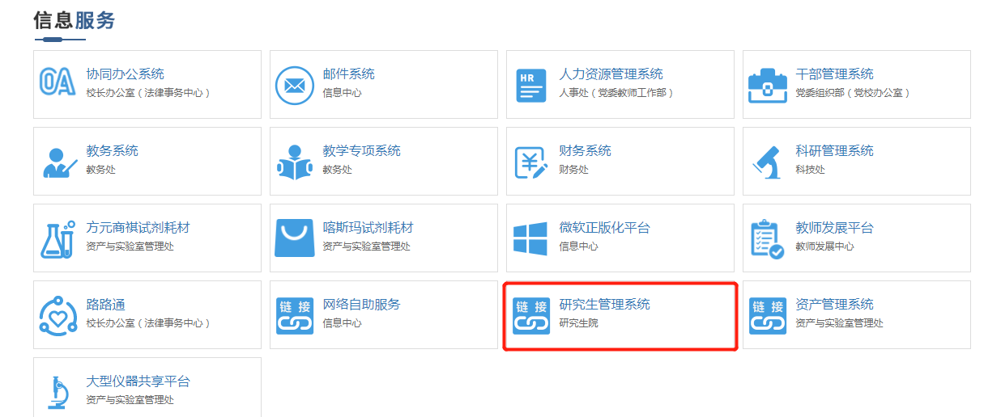
研究生院官网首页

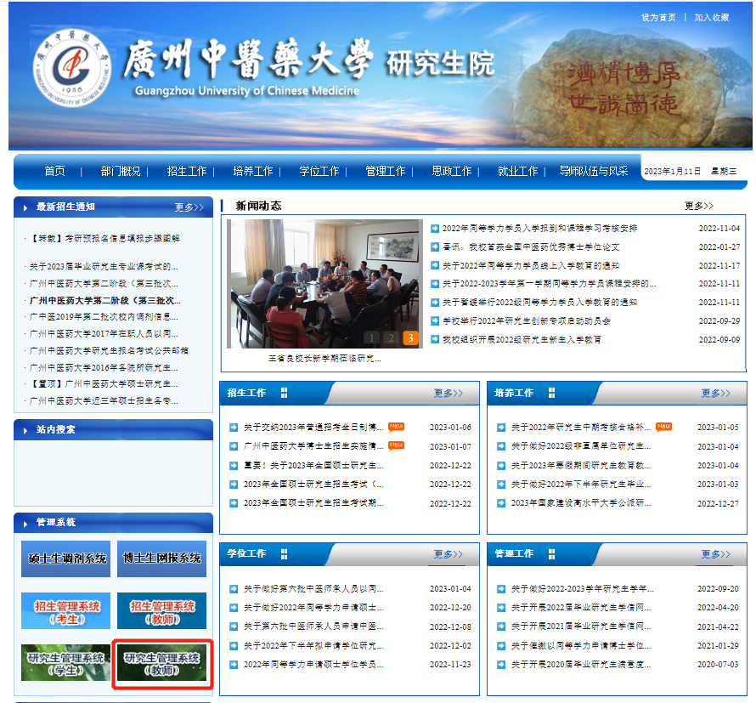
使用工号及密码进行系统登录
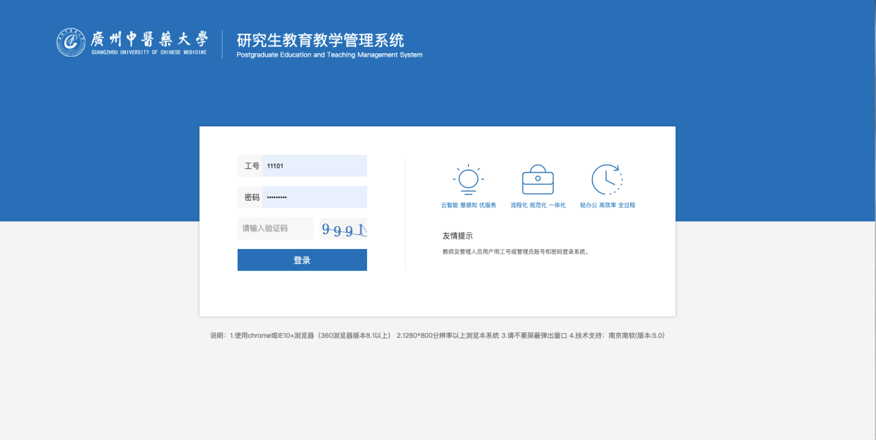
角色选择【教师组】

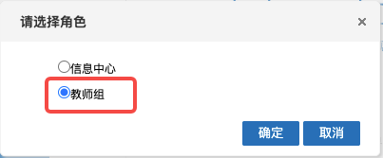

1.1.2 教学日历维护
课程主讲/负责教师进入研究生教育教学管理系统选择首页，选择【教师组】系统角色后，再选择【教学管理】——【教学日历维护】，对相应课程教学日历进行编辑。
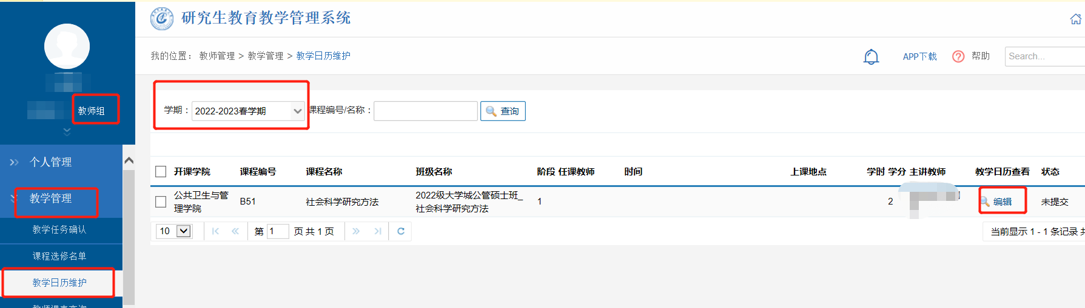
课程主讲/负责教师根据教学任务填报教学日历。

①教学日历基本信息填报。
课程主讲/负责教师根据界面填报课程班级教学基本信息，包括本课程班级教学使用课程教学教材信息，务必上传教学使用教材附件。
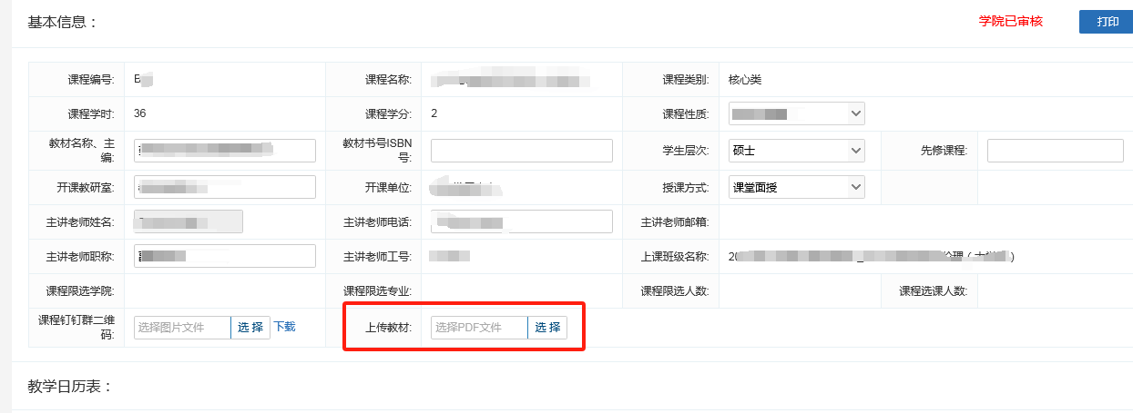
教材附件以pdf格式上传，附件大小在30Mb以内。如为自编教材或ppt、讲义，建议转换成pdf格式上传。如为规划教材等其他教材类用书，可扫描上传包括教材封面、目录、部分章节内容等信息在内的pdf。

②教学日历教学安排填报。
1）根据校历安排，法定节假日、校运会等放假、停课，不安排教学；
2）每1节课记1学时，实验课分组教学涉及多位任课老师的，单次课的学时可累计填写；
3）相同日期、星期、节次的分组教学，记为一个课序号
4）教学环节包括：理论教学、实践教学、指导自学、考试等。
课程主讲/负责教师可通过导入系统教学日历模板或者直接系统填报教学日历。

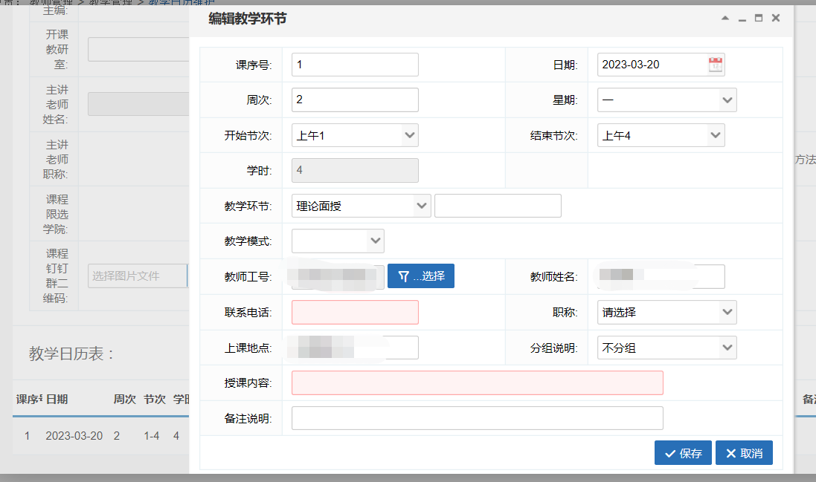
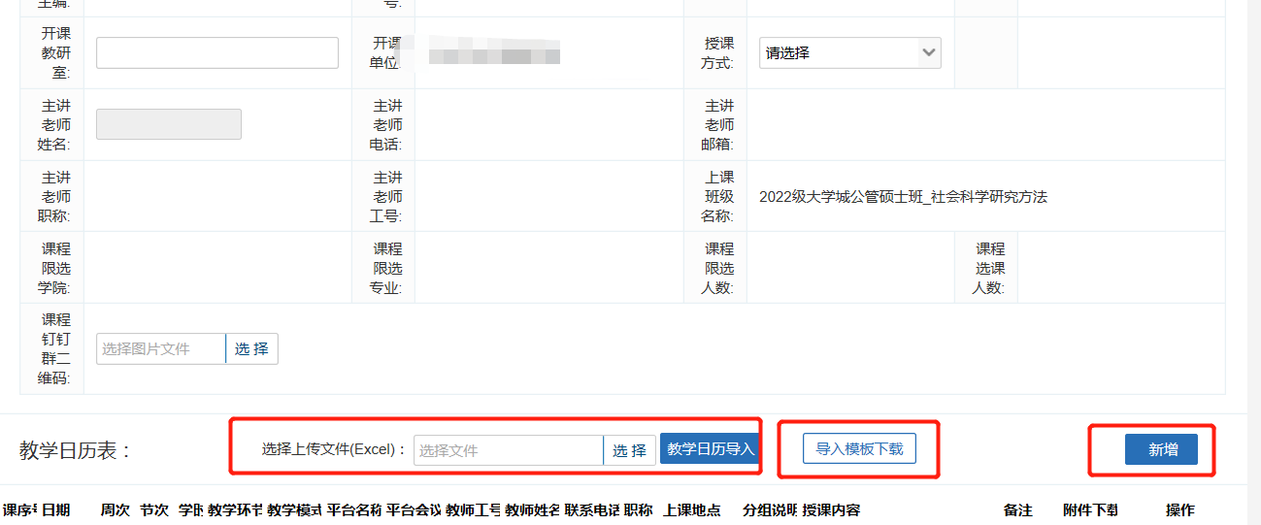
请课程主讲/负责教师建好课程班钉钉群二维码并上传，以便选课学生系统选课后扫码进入课程班。
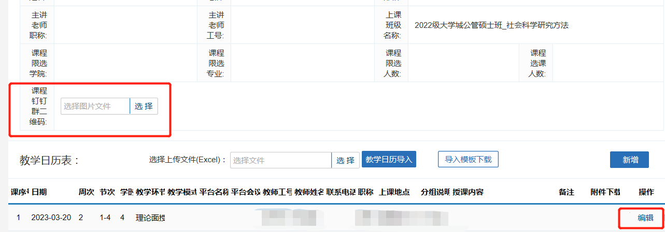
提交教学日历。课程主讲/负责教师填报完课程教学日历后，系统保存提交教学日历，待开课学院院系管理员审核。
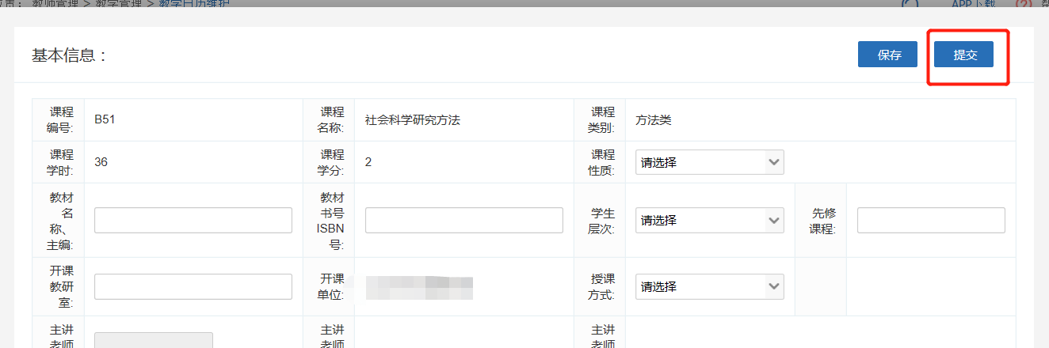

1.1.1.3 创建直播
点击导航栏【教学管理】-【教师课表查询】
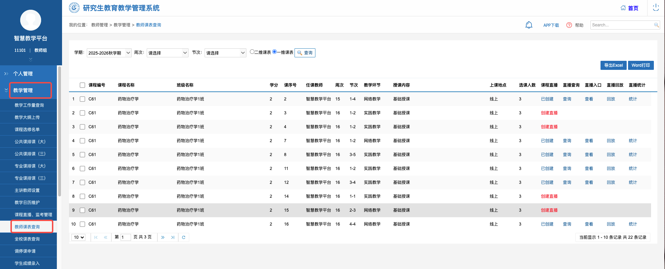
在课程列表中，找到需要创建直播的课程，点击【创建直播】
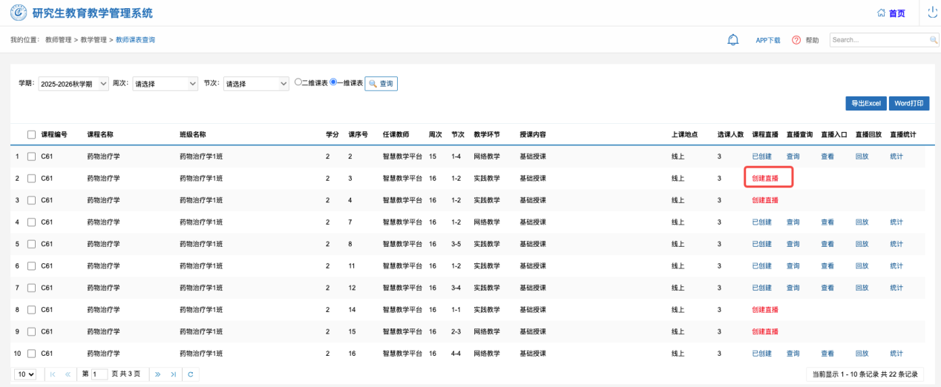
直播创建成功后，系统将进行弹窗提示
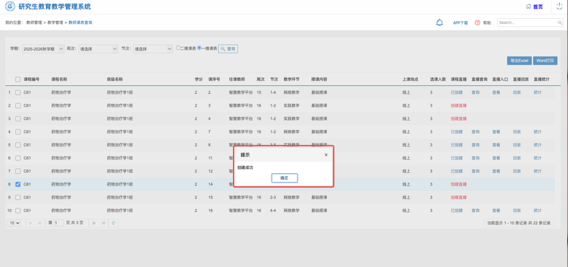

教师在研究生平台创建直播后，课程将同步至教学平台，方便后续进行直播建题相关操作，无需教师再次在教学平台进行建课操作。

如何进入直播

1.2.1 通过研究生教育教学系统进入
①进入研究生教育教学管理系统后，点击导航栏【教学管理】-【教师课表查询】
②进入教师课表后，直播课程的列表后方将显示课程直播入口，点击直播入口列【查看】，直接进入课程直播页，即可进入直播

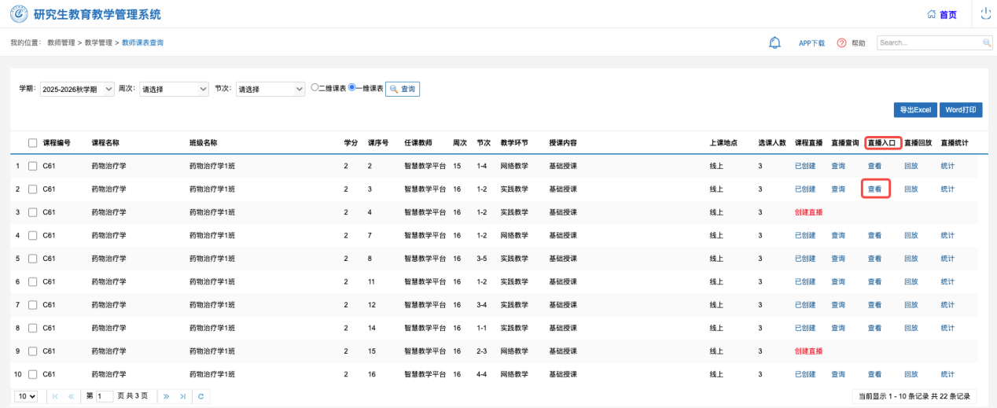

1.2.2 通过微信公众号进入
当微信收到公众号直播提醒消息时，可以点击直播提醒卡片，可以直接进入课程开播页
课程提醒将会在课程开始前30分钟以及课程开始5分钟前进行提醒发送

音频选择

1.3.1 直播前测试
当您进入直播时，建议测试音频设备的可用性
①您进入直播后->点击摄像头和麦克风设备窗口，选择您需要使用的设备。
若摄像头和麦克风下无可选项，需要调整浏览器的摄像头及麦克风权限（此处以Chrome浏览器为例）
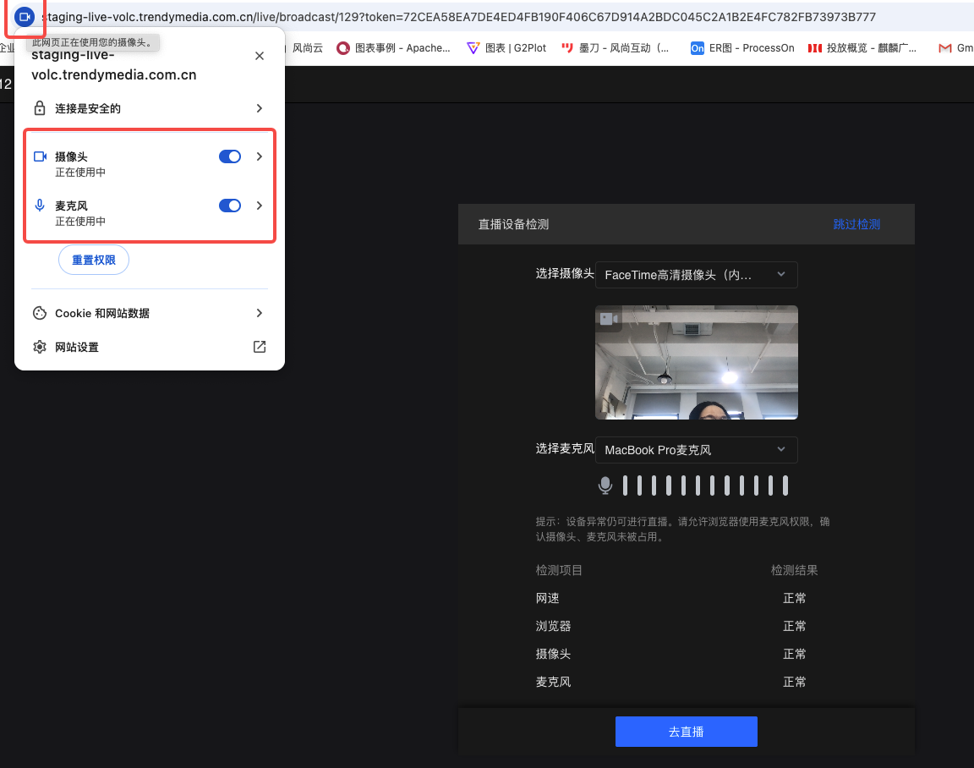
②选择使用设备后，可以进行摄像头和麦克风测试。
摄像头->可以在屏幕中看到摄像头权限是否正常
麦克风->对着麦克风说话，可以看到麦克风的输入是否正常
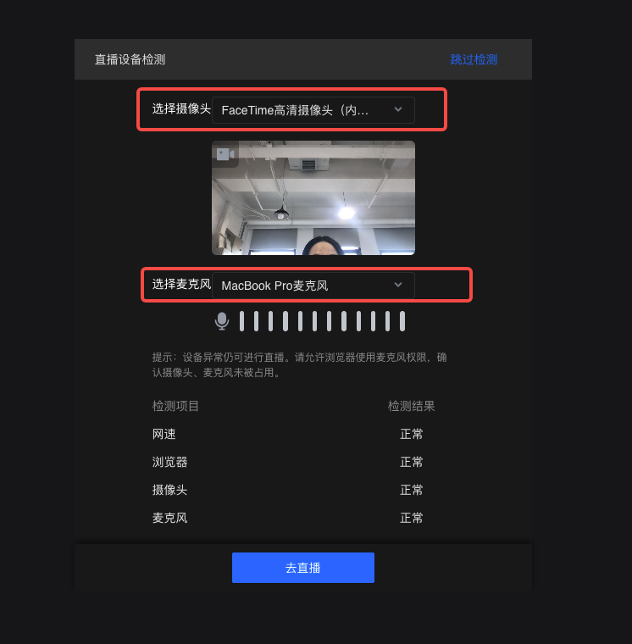

1.3.2 直播中测试
①直播过程中，点击直播页面下方的【设置】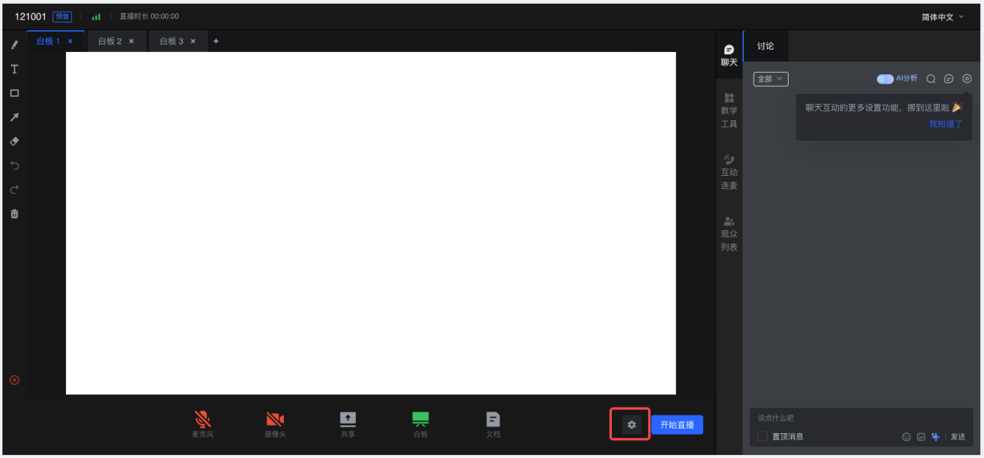
②设备选择：选择您需要使用的摄像头，麦克风，扬声器
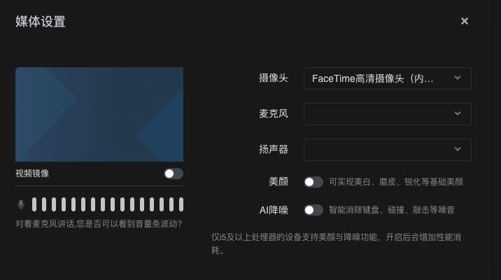
③选择使用设备后，分别进行摄像头和麦克风的测试
摄像头->可以根据左侧视频框内出现的内容进行摄像头调整
麦克风->对着麦克风讲话，可以根据看到的音量条波动判断麦克风输入情况

直播管控与互动

2.1 如何开始直播
进入直播后，默认显示直播白板界面，教师需要点击右下方的【开始直播】按钮，正式开启直播
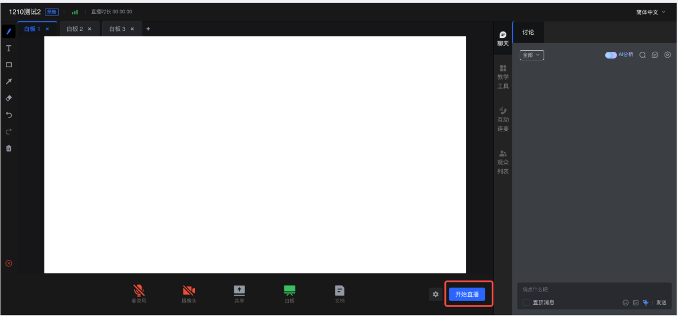
直播开启后，页面将显示直播时长计时，学生可进入直播见参与课程。
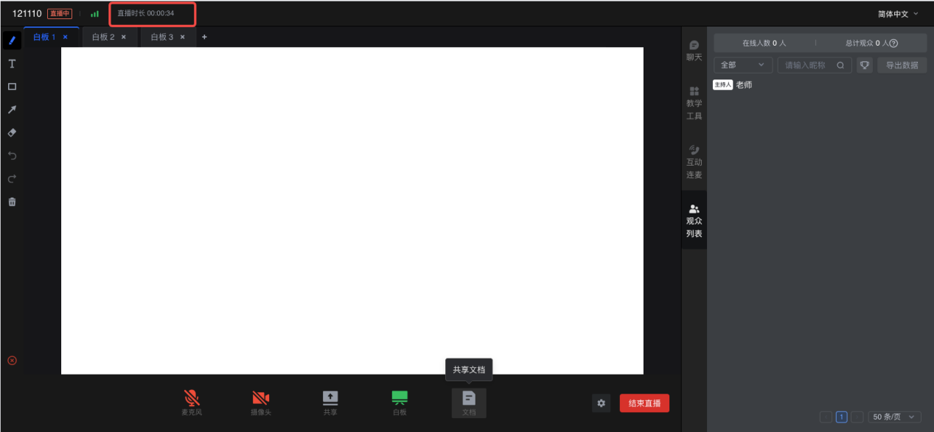
在开播过程中，若教师不小心点击了浏览器关闭页或返回直播平台按钮，系统将给出确认推出的提示，防止教师在上课过程中离开直播间，产生教学事故。

2.2 音频

2.2.1 视频美颜
①直播过程中，点击直播页面下方的【设置】
②可以选择是否开启美颜，美颜可实现美白，磨皮，锐化等基础美颜效果
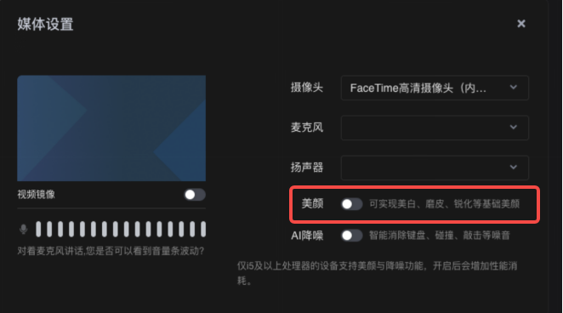

2.2.2音频降噪
①直播过程中，点击直播页面下方的【设置】
②可以选择是否开启AI降噪，可智能消除键盘敲击，碰撞，敲击等噪音
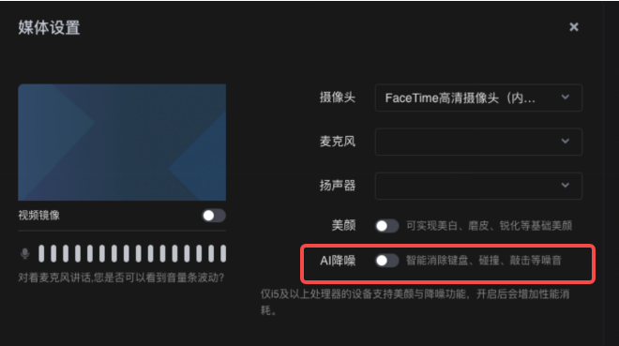

2.3 白板工具
老师可以搭配白板工具栏的画笔、形状、文字等工具，通过绘画方式更直观地进行题型演示、示例讲解等。
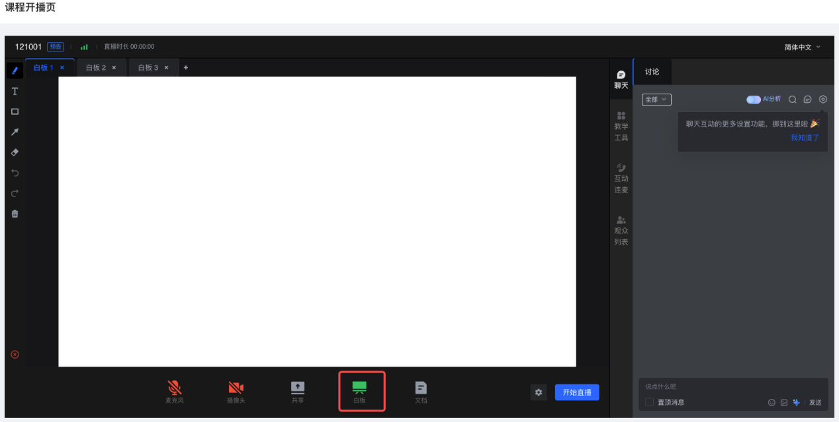
直播页面默认展示白板1，点击白板页卡右侧的【+】号，可新增多个白板页面，最多支持创建10页白板（包含打开直播时系统自动创建的3页白板）

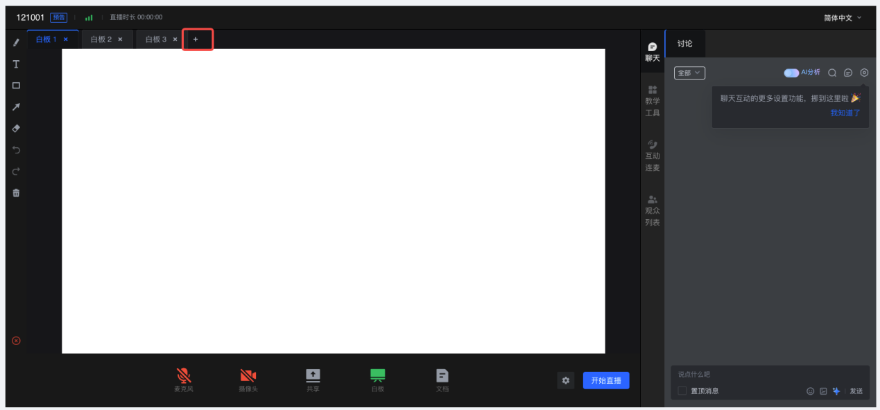
点击页面白板页签上的删除图标（x）可删除该页白板（至少需要保留一页）。
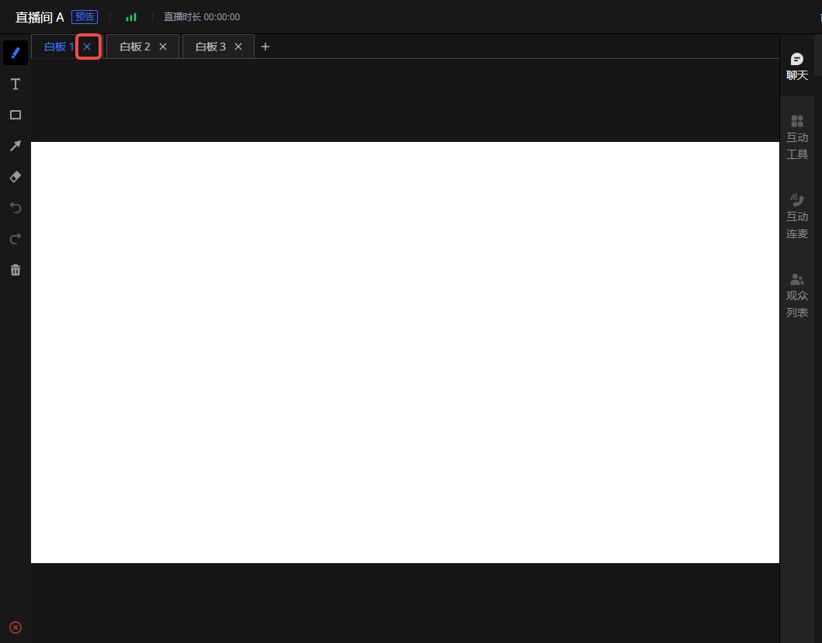
左侧操作栏支持对白板内内容进行书写、擦除、图形绘制等基础编辑操作
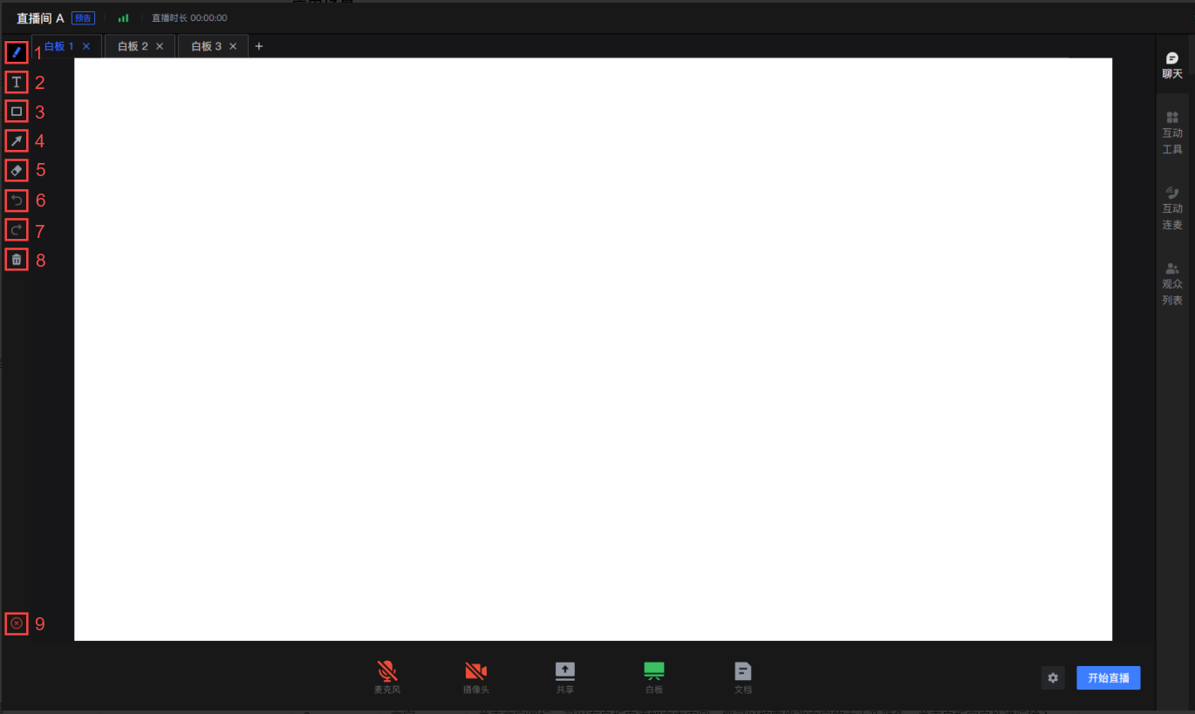
序号 | 名称 | 描述
1 | 画笔 | 单击画笔图标，可以在白板中绘制出任意形状的线条。您可以按需修改画笔的粗细及颜色。
2 | 文字 | 单击文字图标，可以在白板内添加文本内容。您可以按需修改文字的大小及颜色。单击白板空白处进行输入。
3 | 形状 | 单击形状图标，可以在白板内绘制多种图形。您可以按需修改形状类型、边框的粗细及颜色。
4 | 箭头 | 单击箭头图标，可以在白板内添加箭头。您可以按需修改箭头的粗细及颜色。
5 | 橡皮 | 单击橡皮图标，可以擦除线条、文字、图形、箭头等绘制的内容。
6 | 撤销 | 单击撤销图标，可以取消当前白板页的上一操作。如果要撤销多个操作，可反复单击撤销图标，最多支持撤销 30 步操作。
7 | 重做 | 单击重做图标，可以恢复当前白板页撤销的操作。如果要恢复多个操作，可反复单击重做图标，最多支持恢复 30 步操作。
8 | 清空 | 单击清空图标，可以清除当前白板页的所有标记。
9 | 关闭 | 单击关闭图标，可以关闭白板功能，直播结束前仍保留白板内容。如果您同时使用了嘉宾连麦功能，则仅在直播和嘉宾连麦均结束后才会清除白板内容。  您还可以单击页面底部的白板进行关闭。

2.4 屏幕共享
点击直播页面下方的【共享】按钮，可以共享教师的整个屏幕、特定窗口，方便展示课件，操作演示等
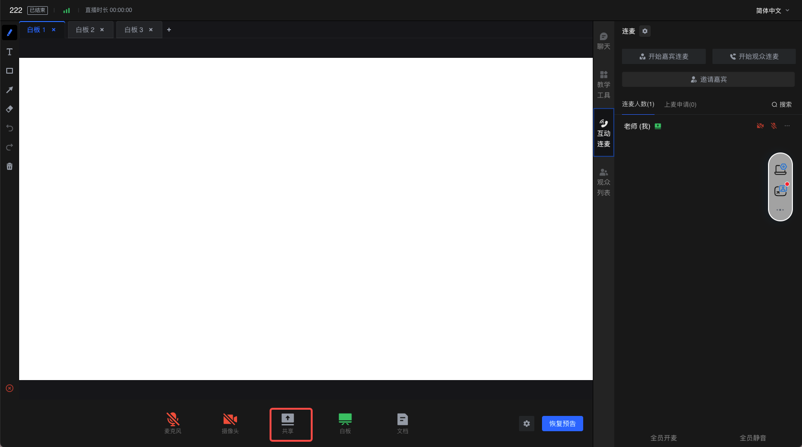
点击共享屏幕提示页的【继续共享】，选择想要共享的窗口或浏览器标签页或整个屏幕，其中：
如需不停切换桌面上的不同窗口，且对桌面内容保密性较低，可以共享屏幕。屏幕 1、屏幕 2 的标识对应您的设备上 设置 > 系统 > 屏幕 中显示器的标识。

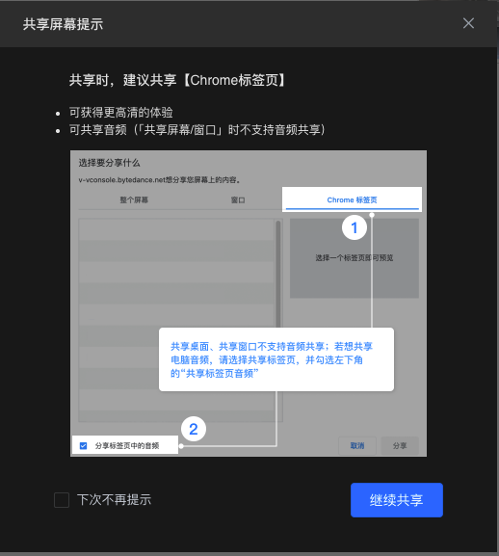
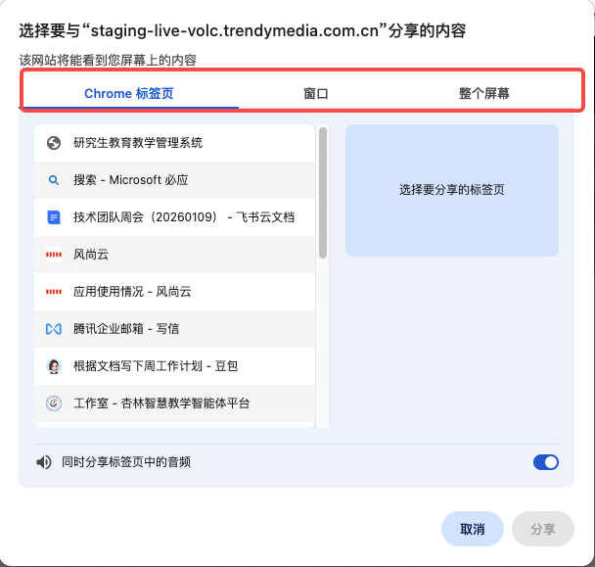
选定特定标签页、特定窗口或整个屏幕后，点击【分享】，即可开始共享屏幕
注意：若窗口最小化后，将无法找到特定窗口，导致无法共享
共享后，共享的窗口下方有悬浮窗提示此窗口正在共享
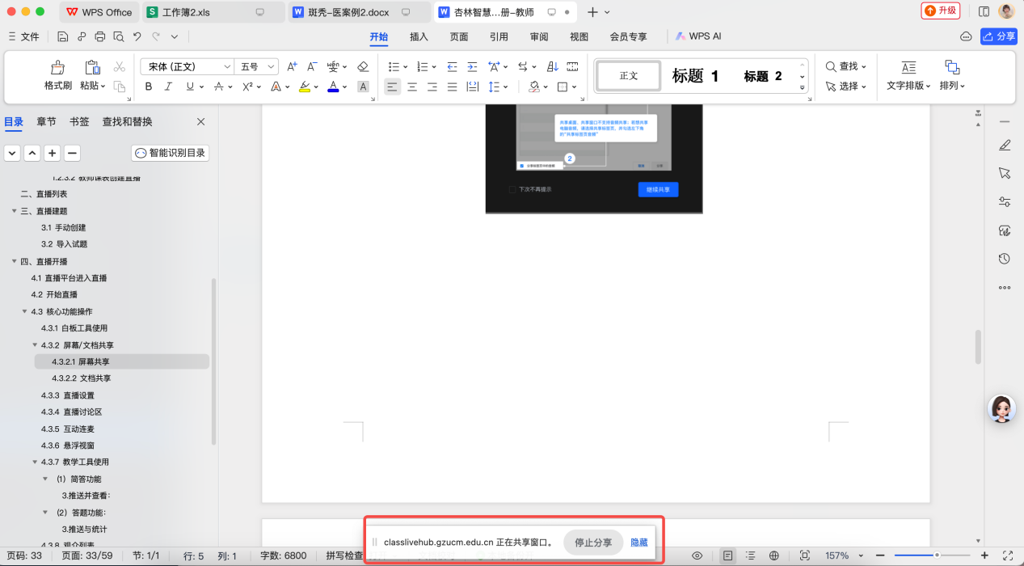
停止共享时，点击悬浮窗内的【停止分享】即可停止共享
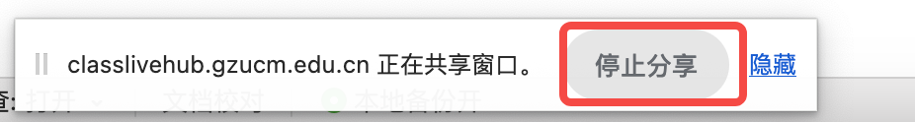

2.5 直播互动

2.5.1 直播讨论区
直播页面右侧为讨论区，教师和学生可在此发送文字消息交流课程内容，教师可以对指定发言进行置顶，删除、点赞等
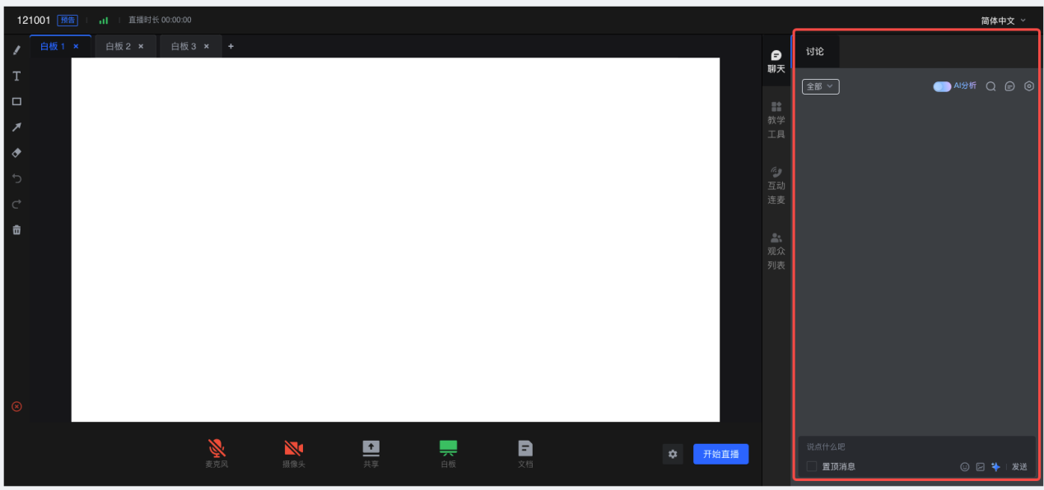
点击讨论区上方的放大镜图标，可按需筛选聊天内容
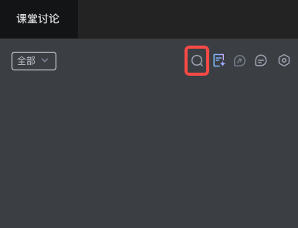
点击快捷评论图标，教师可以进行快捷评论设置，学生可在观播页讨论区直接点击问题发送
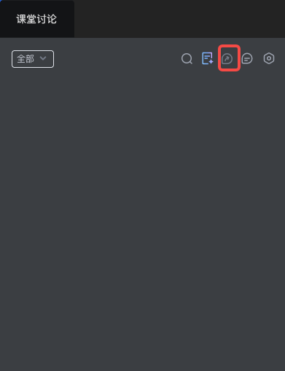
打开快捷评论开关，并输入想要预设的评论内容，然后按回车键（Enter）添加
每个直播间最多可设置20条快捷评论
每条快捷评论的长度上限为20个字符
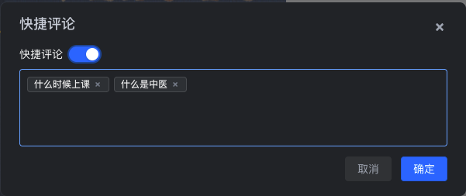
点击确定。配置将实时在观看页生效
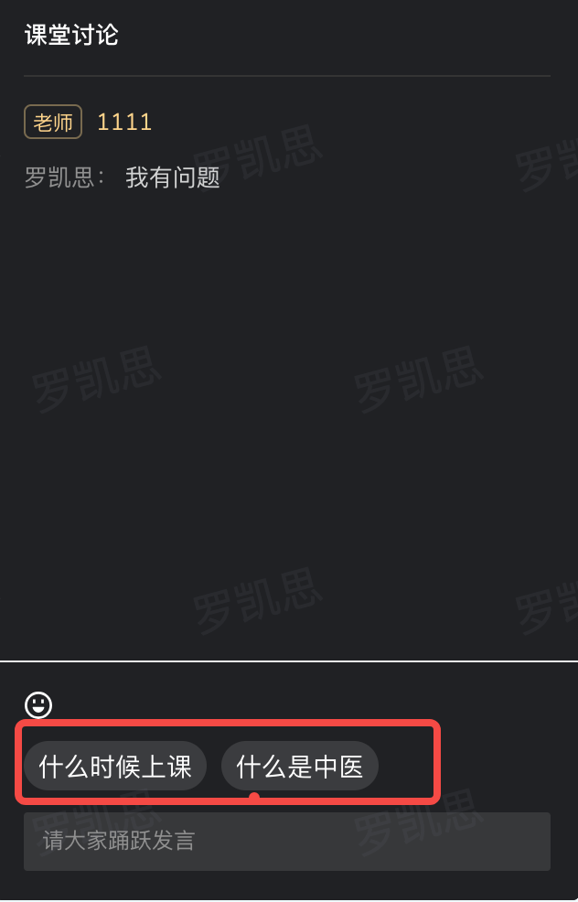
点击禁言图标禁止或允许学生发送聊天，功能开启后，学生无法发送评论。后续如需取消禁言状态，再次单击禁言图标即可。
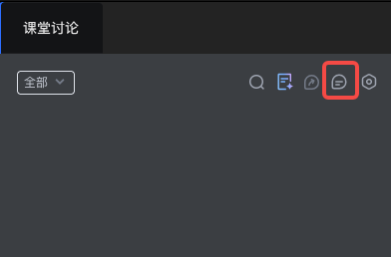
教师可以点击输入框旁的【置顶消息】按钮，可将自己发送的重要内容置顶，方便所有学生查看
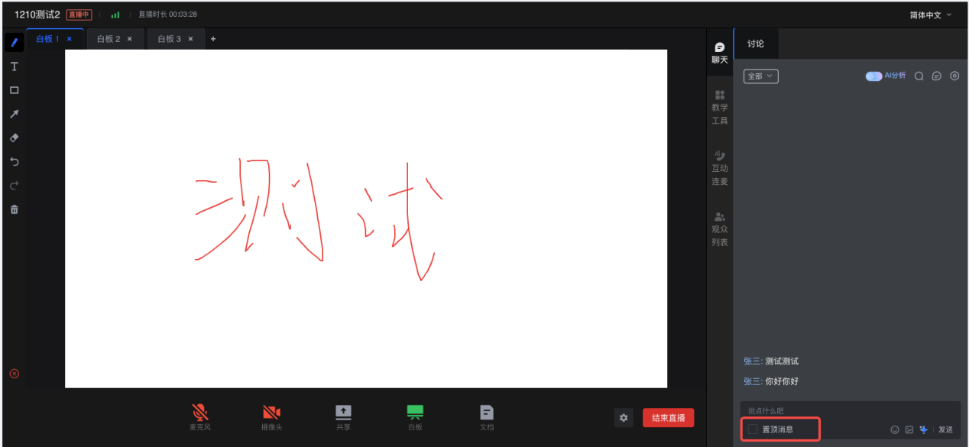

2.5.2 互动连麦

2.5.2.1 如何开启连麦
教师可以点击右侧【互动】-【连麦】按钮，选择【开始观众连麦】，开启学生连麦申请通道
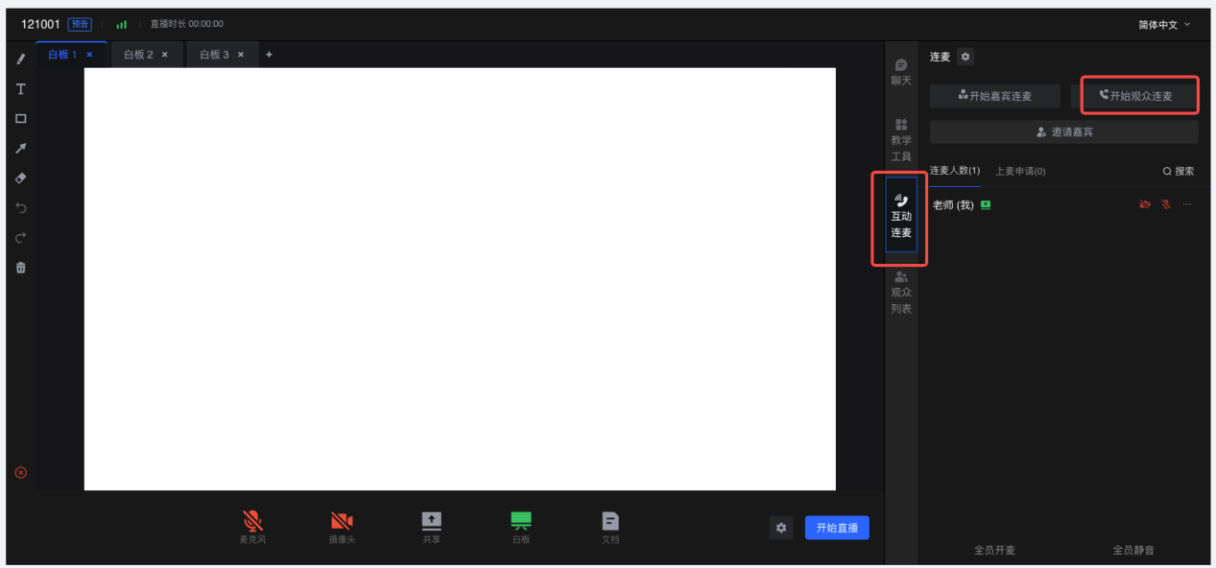
选择布局风格，默认为演讲者视图
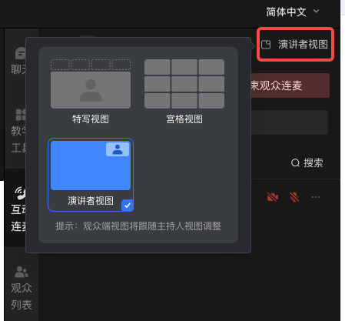
特写视图：主画面展示主讲人的摄像头画面，建议在单人发言时使用，若老师锁定了某位学生的镜头，则主画面将显示该学生的摄像头画面
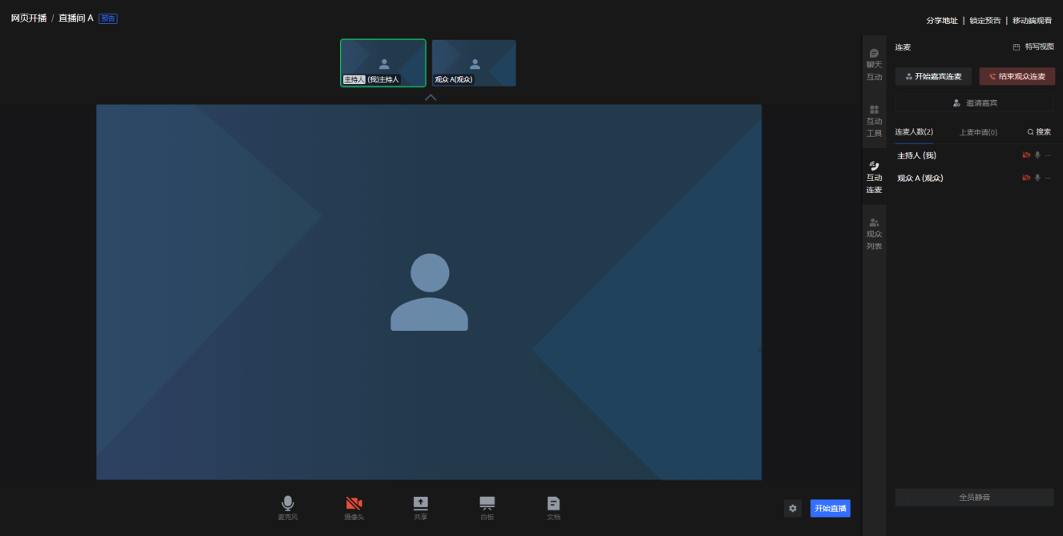
演讲者视图：主画面展示主讲人的共享画面和摄像头画面。建议在共享屏幕、白板或文档时使用
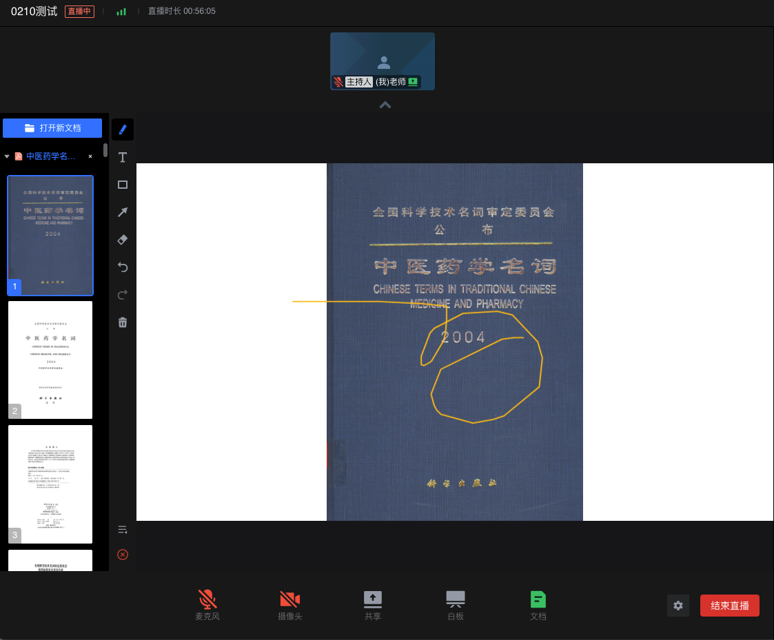
宫格视图：展示多名连麦学生的摄像头画面以及老师的共享画面。
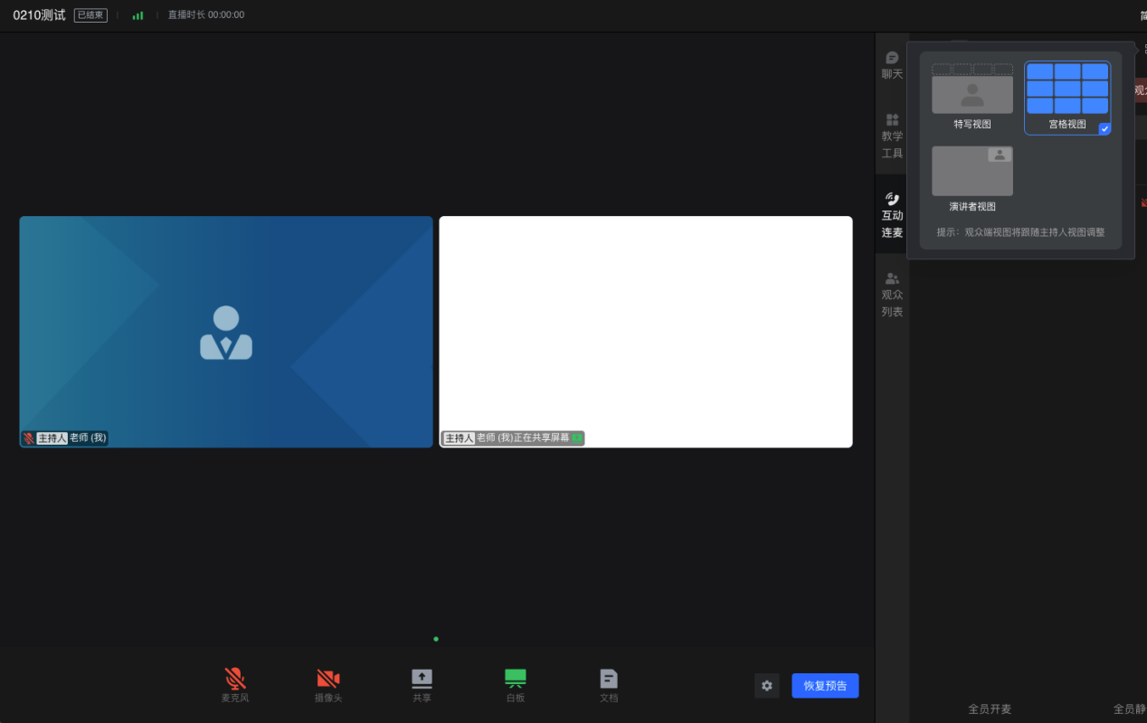

学生发起连麦申请后，教师可在连麦列表中查看申请信息，点击右侧的【上麦】即可同意学生参与连麦
申请连麦的学生人数较多时，可以通过昵称关键字搜索指定学生，
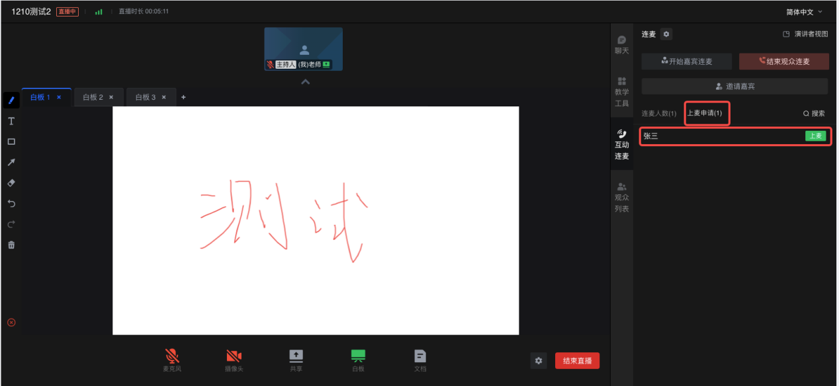

2.5.2.2 如何开启自动连麦
自动加入连麦：点击互动连麦页签下的连麦设置图标。
打开自动加入连麦开关，并设置可以自动加入连麦的学生人数，该人数仅在非学生连麦期间支持修改，点击确定
在连麦期间，当已连麦学生达到过设置的人数后，后续申请连麦的学生必须在老师同意上麦申请后，才能加入连麦。例如，人数设置为 6 并开始学生连麦，则前 6 位学生可以自动加入连麦，后续申请连麦的学生必须在老师人同意上麦申请后，才能加入连麦。
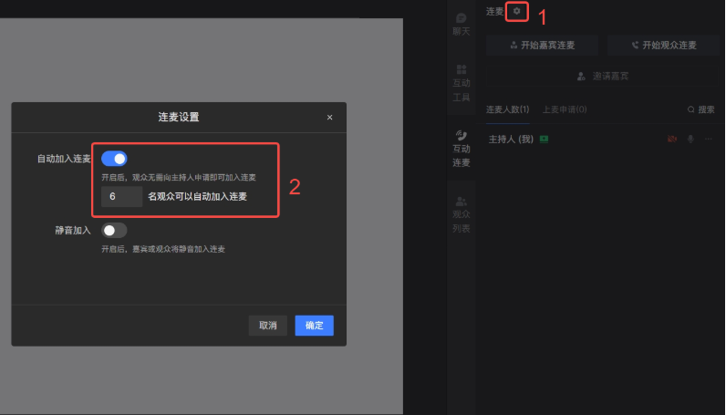

2.5.2.3 静音加入连麦
点击互动连麦页签下的连麦设置图标，打开静音加入开关，并选择观众，学生加入连麦后，麦克风保持关闭。点击确定
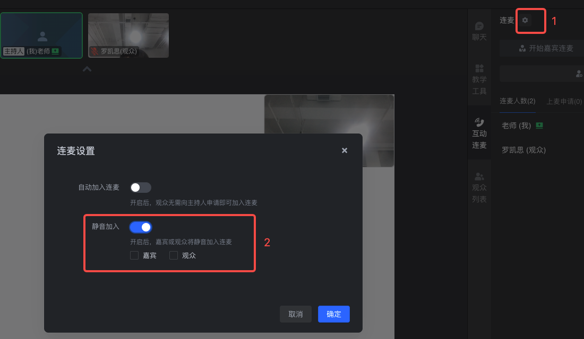

2.5.2.4 如何查看连麦人数/找到特定学生
支持查看当前连麦人数，上麦申请数量，可通过搜索功能快速找到特定学生
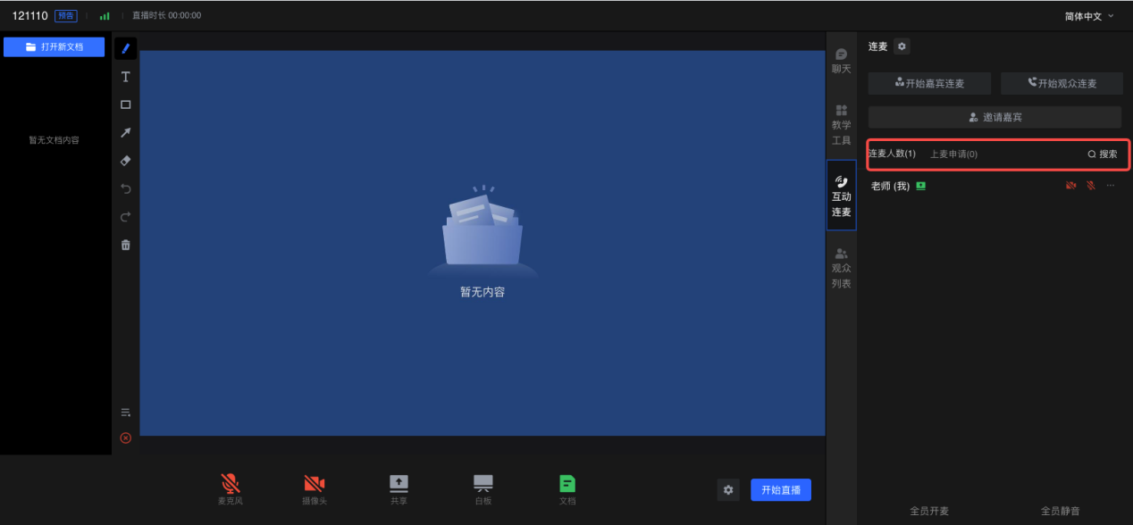

2.5.2.5 如何管理连麦学生
单击全员开麦，向所有连麦学生发送开麦申请。学生参与者同意后，麦克风开启。
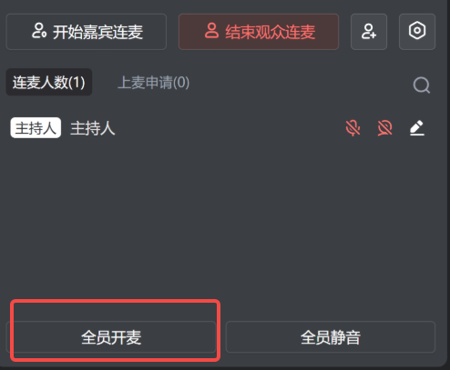
单击全员静音，可以关闭除老师外所有连麦学生的麦克风。新加入连麦的学生也将静音入会。连麦学生可以自行打开麦克风。
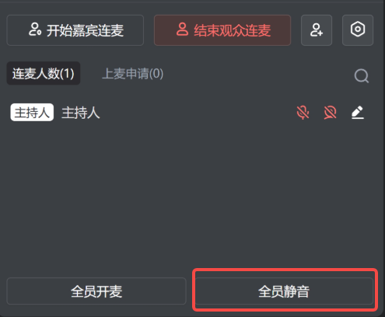
单击连麦学生右侧的摄像头图标，申请打开该学生的摄像头或者直接关闭该学生的摄像头。连麦学生可以根据提示自主选择是否打开摄像头。
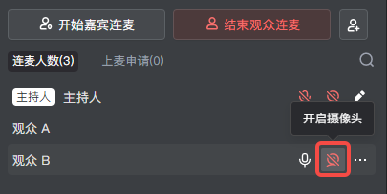
单击连麦学生右侧的麦克风图标，申请打开该学生的麦克风或者直接关闭该学生的麦克风。连麦学生可以根据提示自主选择是否打开麦克风。

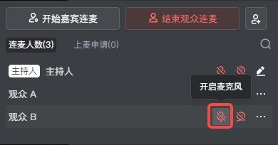
单击改名，可以修改该连麦参与者的昵称。
老师也可以单击自己右侧的改名图标，修改自己的昵称。
昵称修改后，控制台、观看页和开播页的聊天互动菜单下的对应昵称也会同步更新。
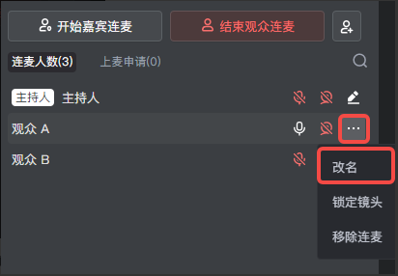
单击锁定镜头，将该连麦学生的摄像头画面锁定在主画面。
使用白板或云端文档素材时，不支持锁定镜头。
单击取消锁定，将取消该连麦学生摄像头画面的锁定状态。
单击移除连麦，将该连麦学生移出连麦。
单击搜索图标，在搜索框中输入连麦学生昵称，可以根据昵称模糊搜索已连麦或申请上麦的学生。
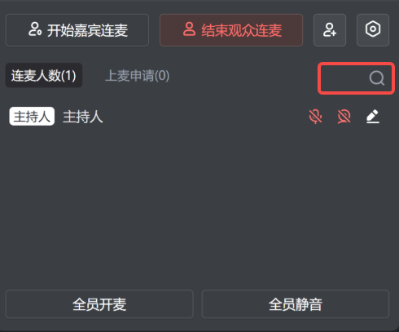

2.5.3 观众列表
1. 点击右侧的【观众列表】，教师可以看到在线学生信息
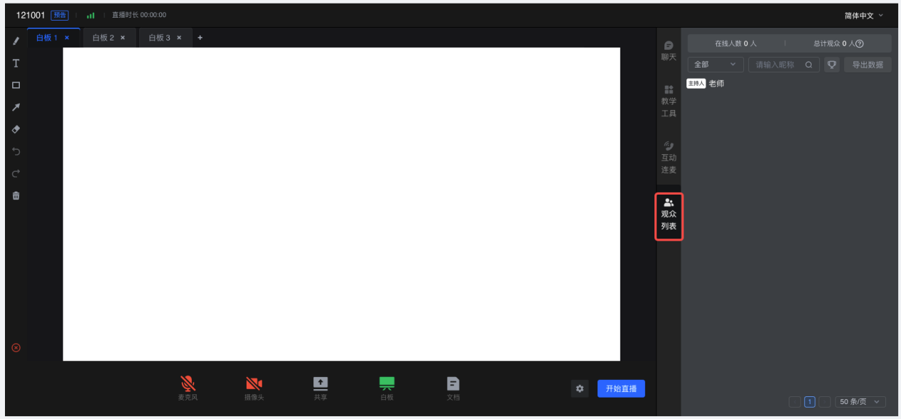
- 数据说明：
在线人数：当前实时在直播间的学生人数
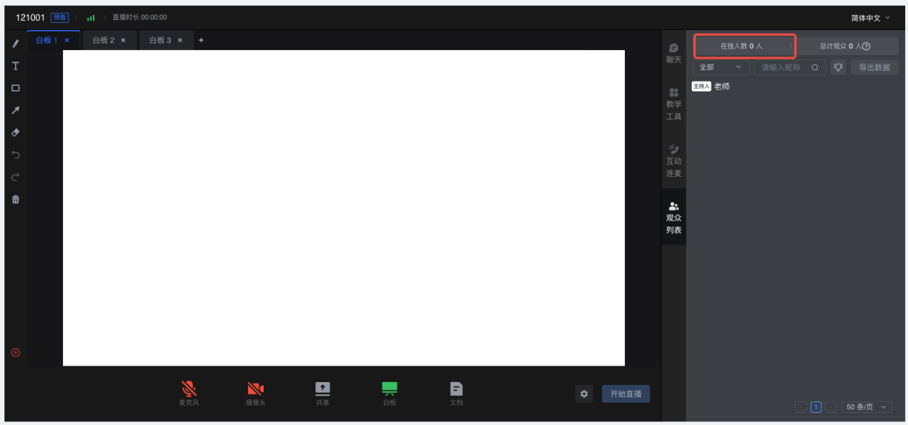
总计观众人数：从直播开始到现在，进入过直播间的学生总人数
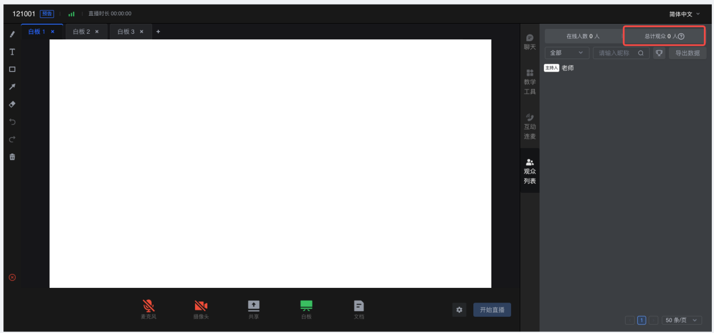
- 支持通过昵称搜索特定学生，可点击【导出数据】下载学生参与记录，数据包括不限于学生名称，观看时长，加入时间等
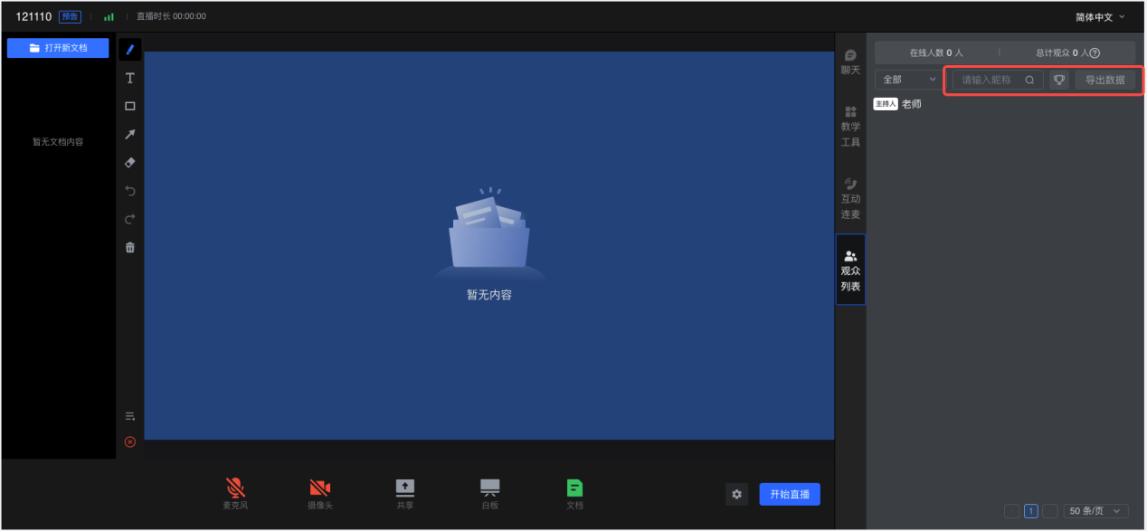

2.5.4 如何查看学生端页面
点击页面中的悬浮按钮，打开悬浮视窗
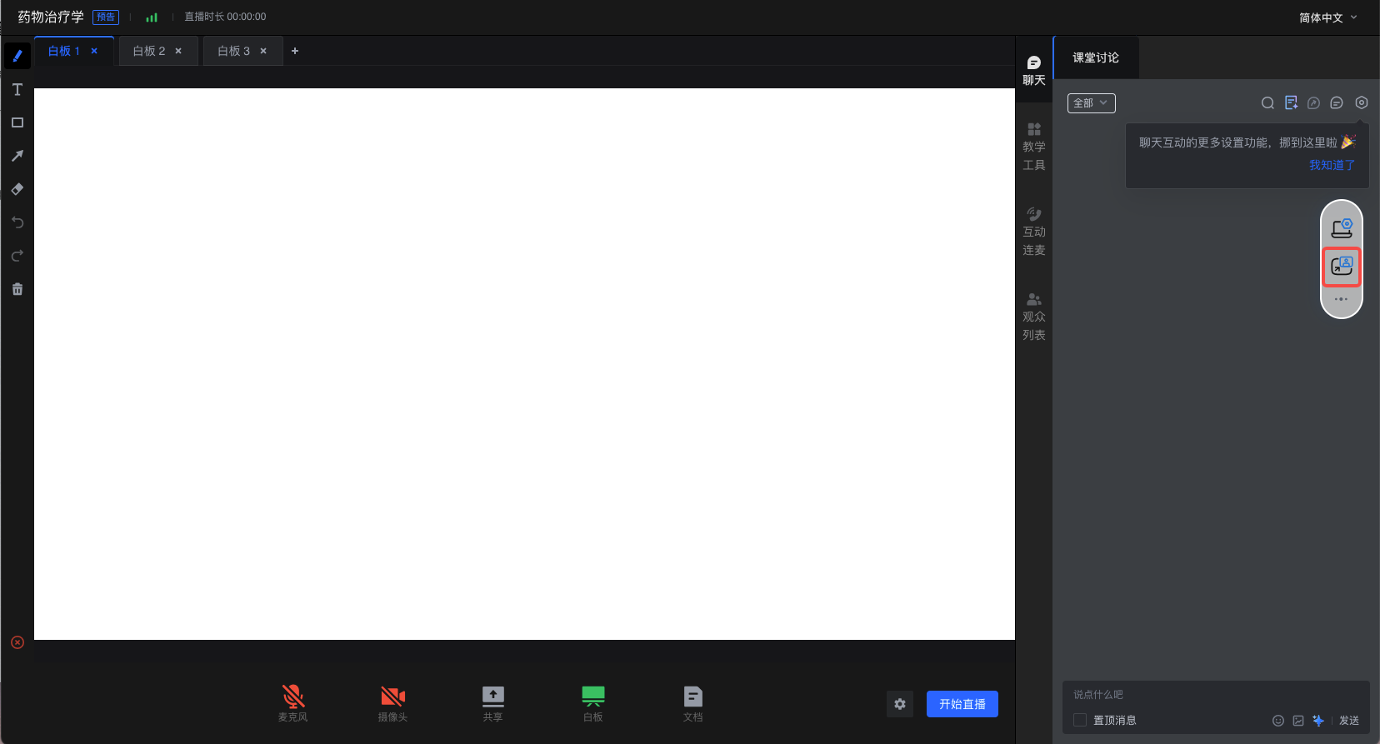
教师可以在悬浮视窗中可以实时看到学生端的直播课程页面，确保直播课程的顺利进行
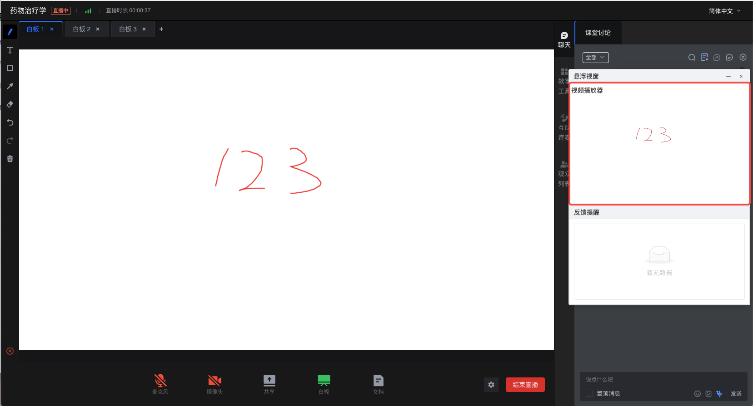
反馈提醒：学生在直播过程中点击问题反馈，教师即可在【反馈提醒】中看到对应同学的反馈情况并进行及时处理
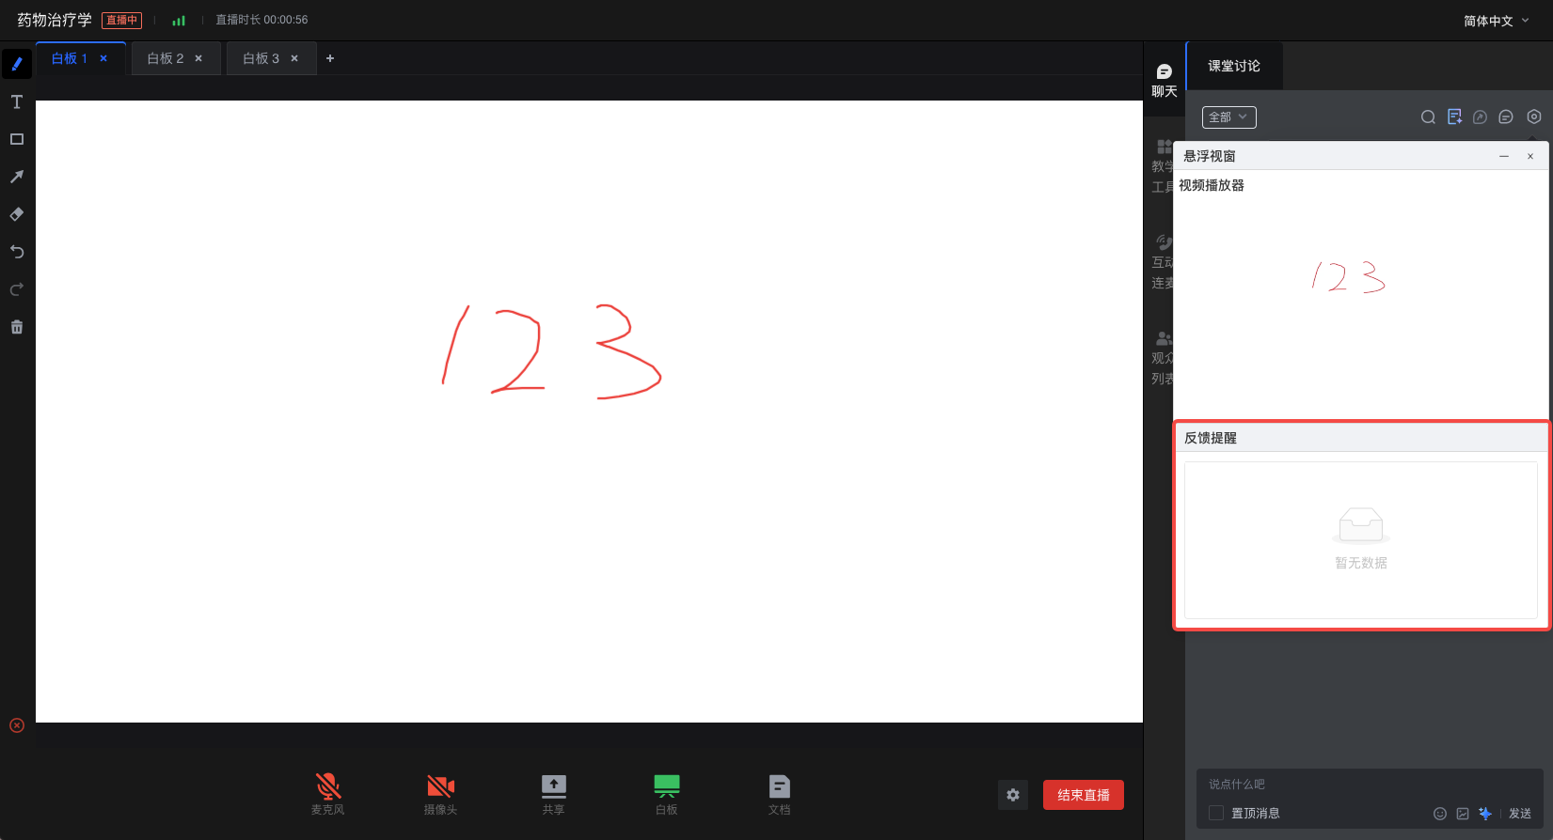
点击【处理异常】，即可处理完成学生的问题
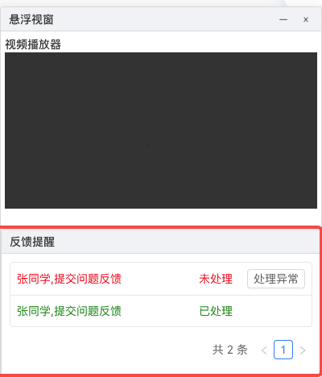

2.6 直播发题

2.6.1 如何创建简答
1. 点击屏幕右侧的【教学工具】-【简答】，打开简答设置面板
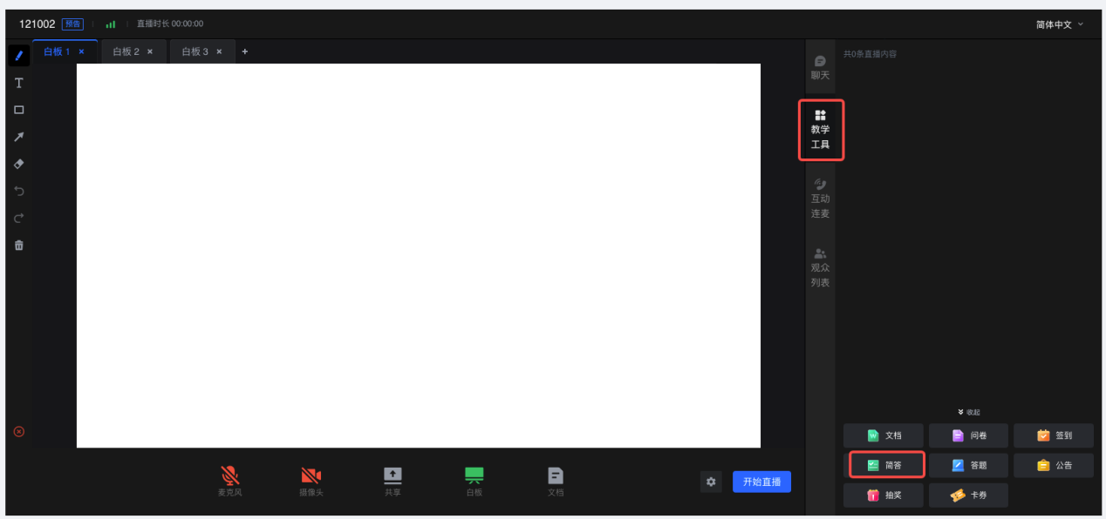
- 配置步骤：
- 题目标题：简答标题
- 答题时间：简答被推送至观看页后，学生的作答时间，仅在非手动公布答案时生效。
- 正确答案：选项和正确答案，支持选择多个正确答案。最多支持配置8个选项。
- 公布答案：公布答案的时机。答案公布后，观众无法继续作答
提交后自动公布答案：观众提交答案后即可查看正确答案，因此不同观众看到答案的
时间不一致。
答题时间结束自动公布答案：在倒计时结束时统一公布答案。
手动公布答案：不自动公布答案。
- 点击【保存并推送】，简答将实时发送给学生观看页
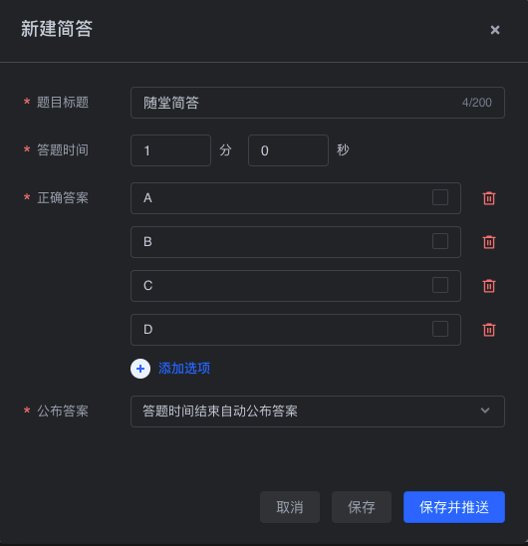
- 推送并查看：
答题结束后，教师可点击【查看详情】，查看参与人数、答题正确人数、正确率及各选项选择分布情况；查看选项选择情况时，最多支持显示前500位选择改选项的学生昵称
如果公布答案的时机选择了手动公布答案，点击【公布答案】，即可手动公布答案。
如果公布答案的时机未选择手动公布答案，点击【公布答案】，提前手动公布答案。
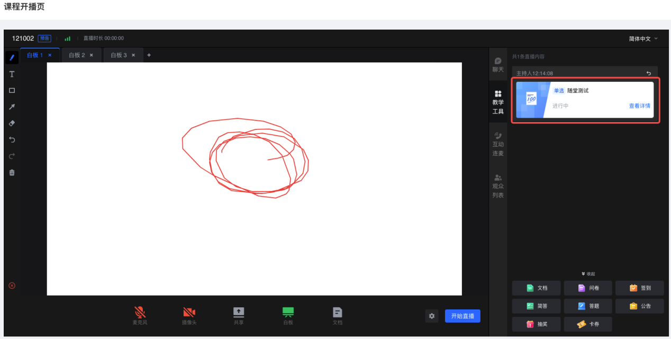
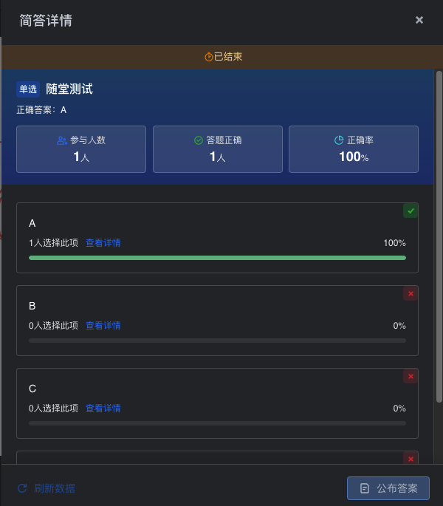
- 撤回简答：点击撤回图标撤回已发送的简答
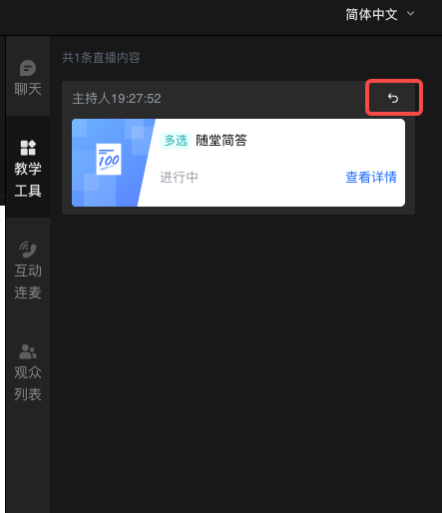

2.6.2 如何创建试题
1. 点击屏幕右侧的【教学工具】-【答题】，打开答题设置面板
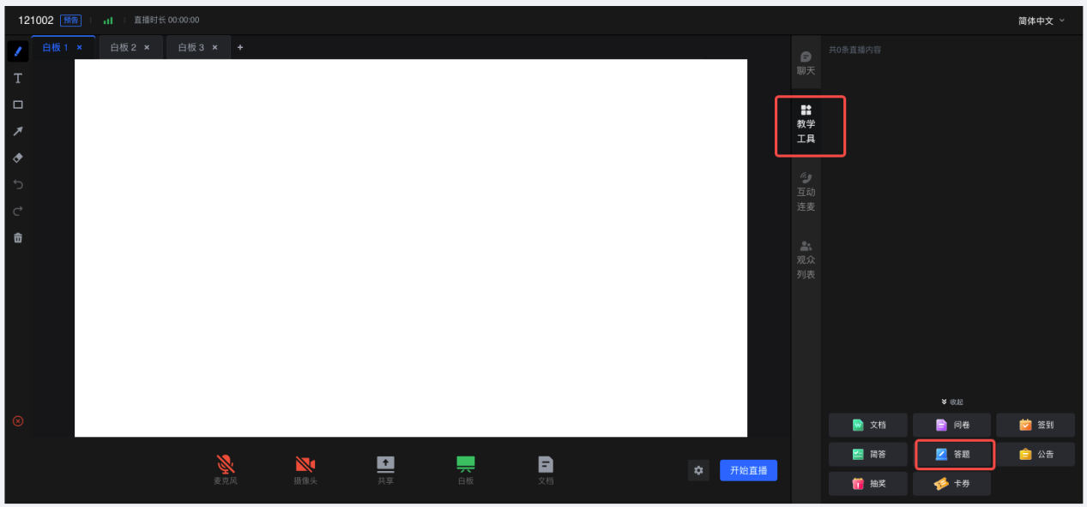
- 试题同步：教学平台的同课程试题将会同步至答题列表页
直播试题同步时，公布答案时机默认为答题时间结束自动公布答案，答案限时默认60秒
点击试题名称，点击右下角发送即可推送试题
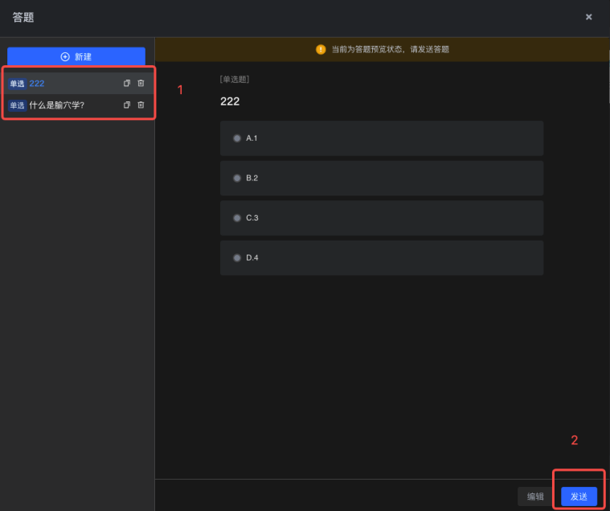
- 手动创建试题配置步骤
- 题目类型：教师可以新建选择单选题或多选题
- （可选）填写题目标题和选项：按要求填写题目标题以及题目选项内容，若需要新增选项，则点击下方的【添加更多选项】
- 选择正确答案：提前设置题目的正确答案，如果需要展示答案解析可以进行填写
- 设置公布答案时机：答案公布后，学生无法继续答题
提交后自动公布答案：学生提交答案后即可查看正确答案，因此不同学生看到答案的时
间不一致。
答题时间结束自动公布答案：在答题截止倒计时结束时统一公布答案。
手动公布答案：不自动公布答案。老师可以在答题详情对话框中手动公布答案

- 答题时间：学生作答时间（非手动公布答案时，支持设置答题限时）
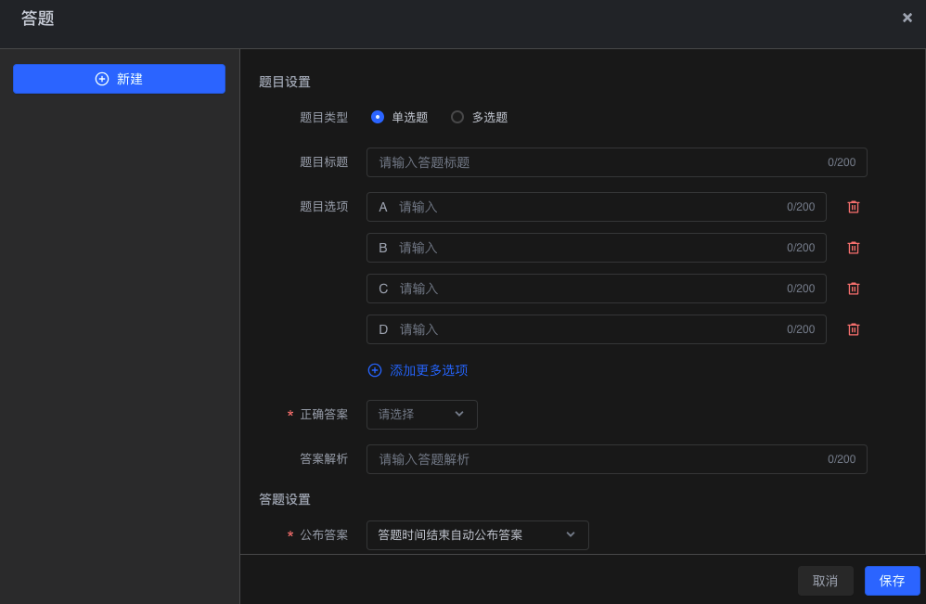
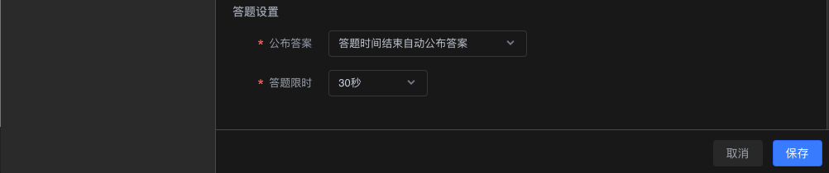
点击保存后，教师可以预览试题
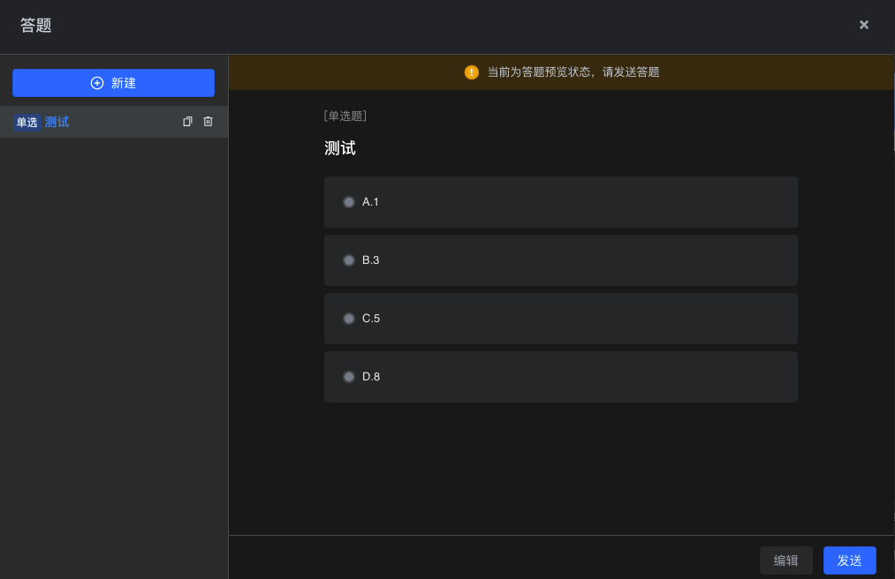
若需要新增试题，点击左侧的新建按钮即可新建试题
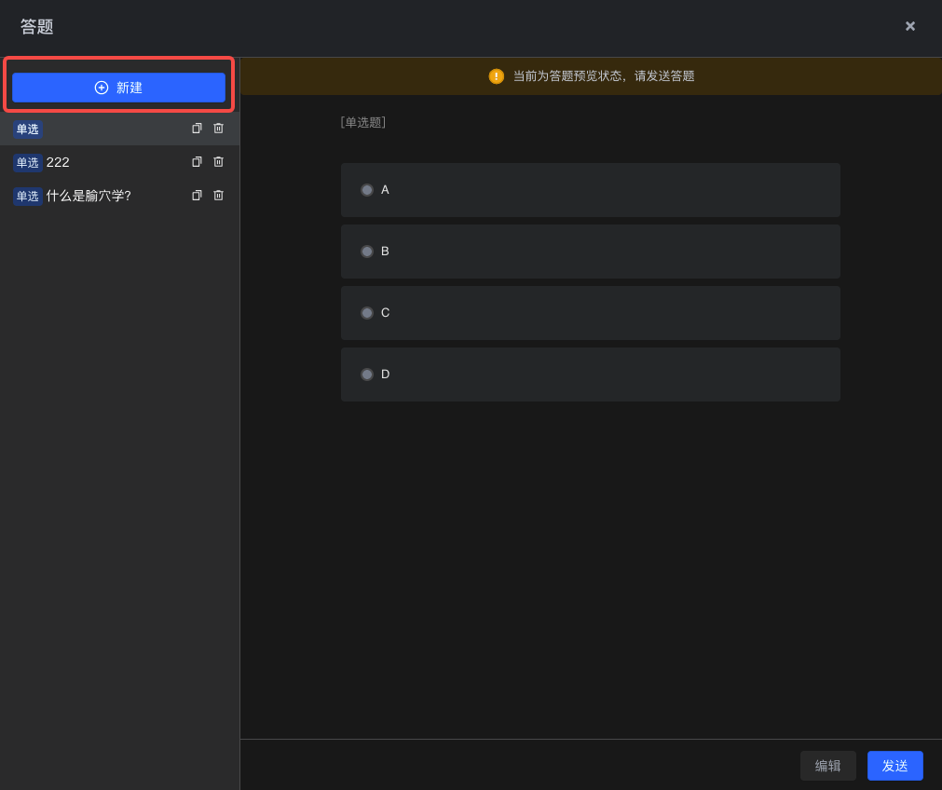
编辑试题：若需要修改已创建或同步的试题，点击试题名称，点击右侧下方的【编辑】，可以修改试题内容
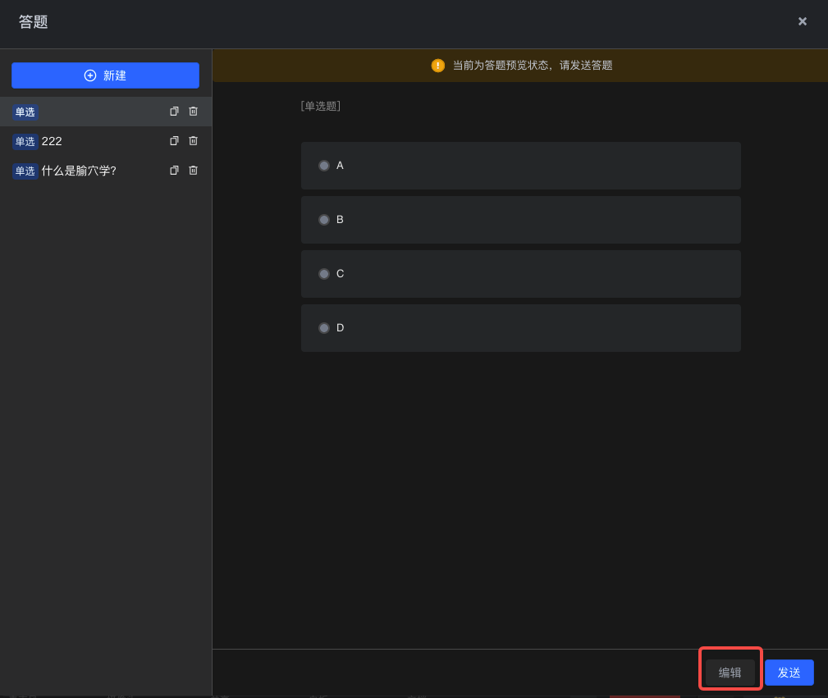
点击已有试题右侧的复制按钮，可以复制当前试题，形成试题副本，若两道题类似则不需要完全重新创建，复制试题在进行轻微修改即可
点击删除按钮则删除该试题
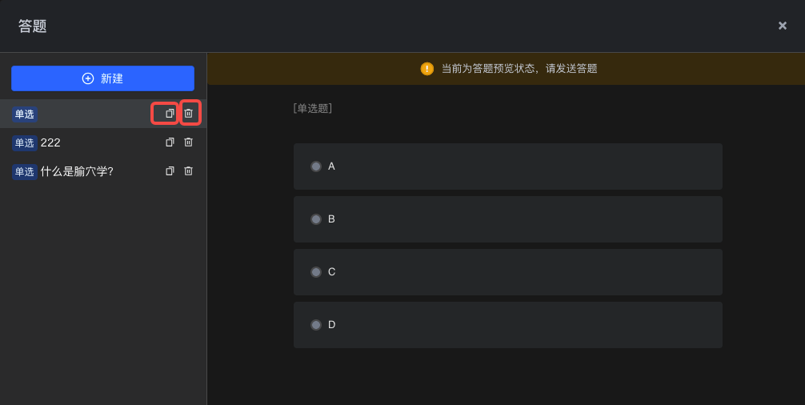
确认答题无误后，点击发送，学生即可在课程中收到答题提示
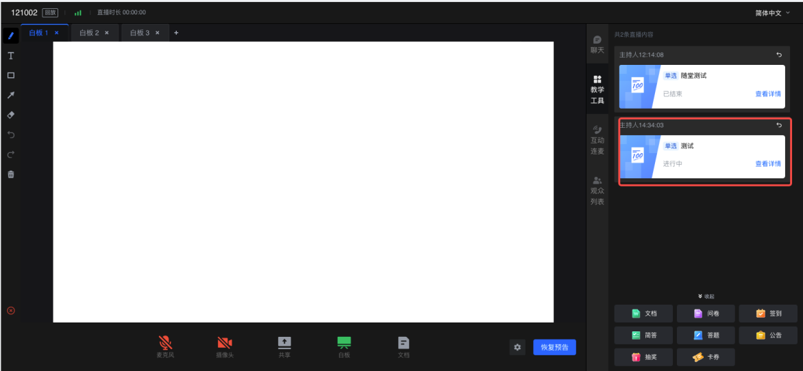
注意：最多只能存在100道试题，若达到100道试题后，需要删除原有题目才能继续添加/同步新的题目
- 推送与统计
答题结束后，教师可点击【查看详情】，查看参与人数、答题正确人数、正确率及各选项选择分布情况；查看选项选择情况时，最多支持显示前500位选择改选项的学生昵称
如果公布答案的时机选择了手动公布答案，点击【公布答案】，即可手动公布答案。
如果公布答案的时机未选择手动公布答案，点击【公布答案】，提前手动公布答案。
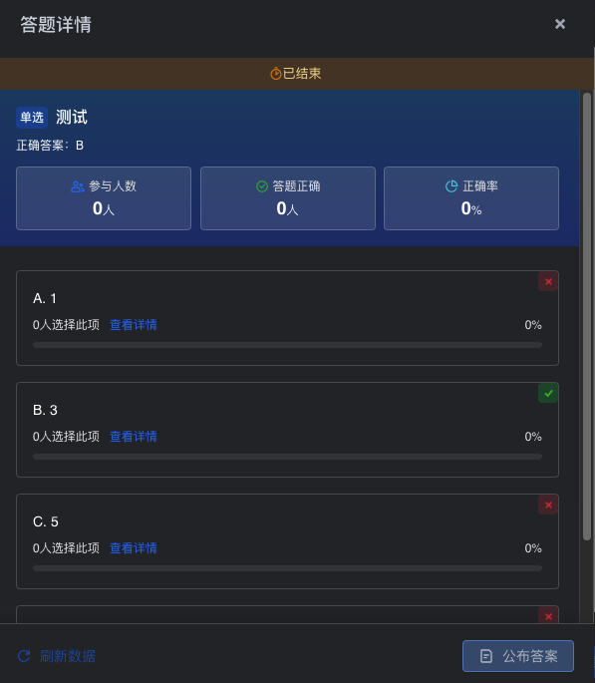

2.6.3 教学平台创建试题
教师需要在直播前在杏林智慧教学平台创建直播试题
浏览器输入：https://smartedu.gzucm.edu.cn/mod/zbk/view.php?id=194
校内用户登录选择左侧统一身份认证登录
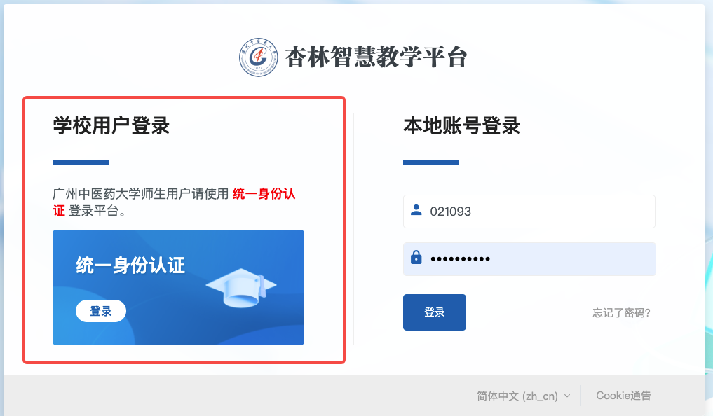
校外用户登录选择右侧账号登录
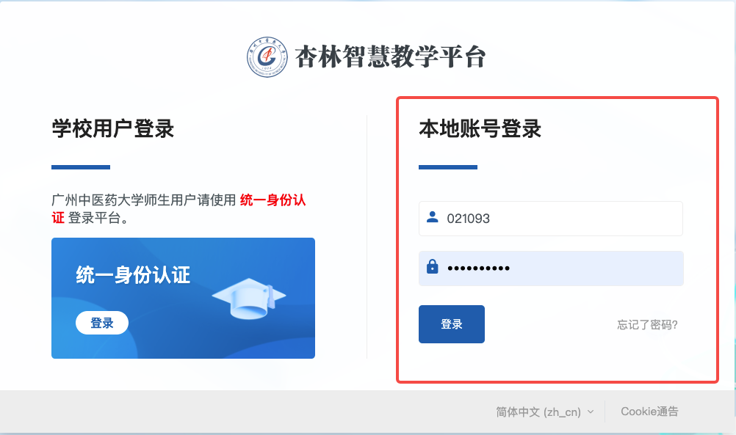
登录杏林智慧教学平台后，点击上方导航栏【我的课程】
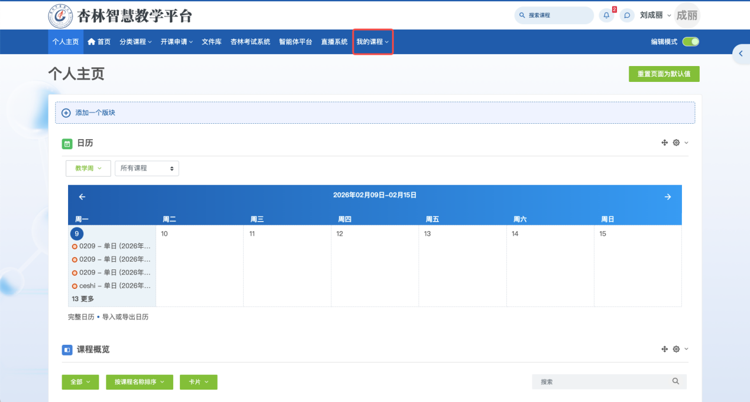
选择即将直播上课的课程
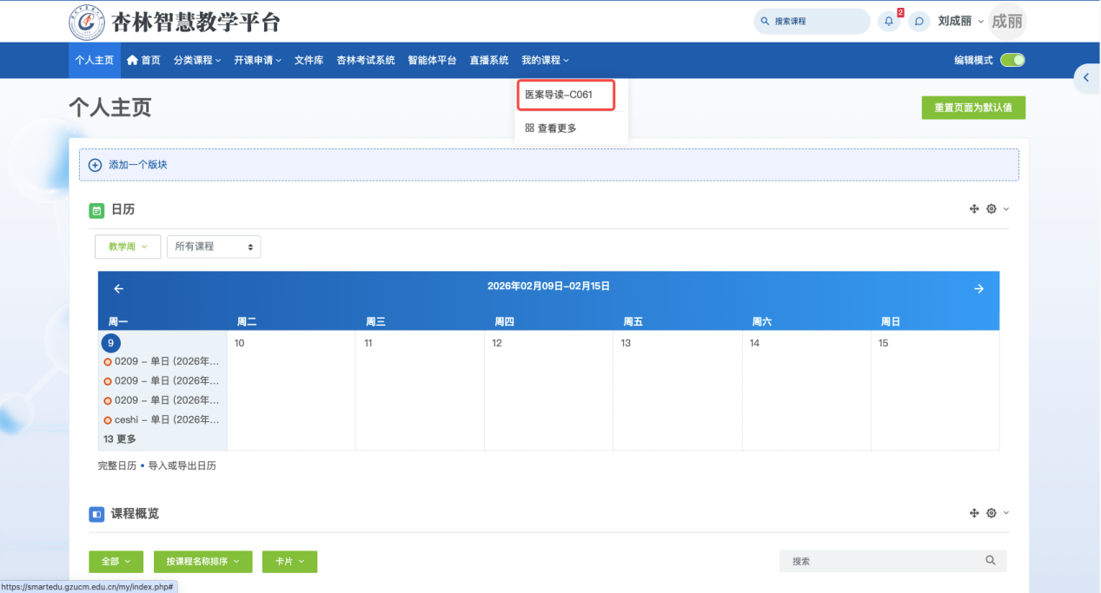
点击右上角的【课程管理】，找到题库管理
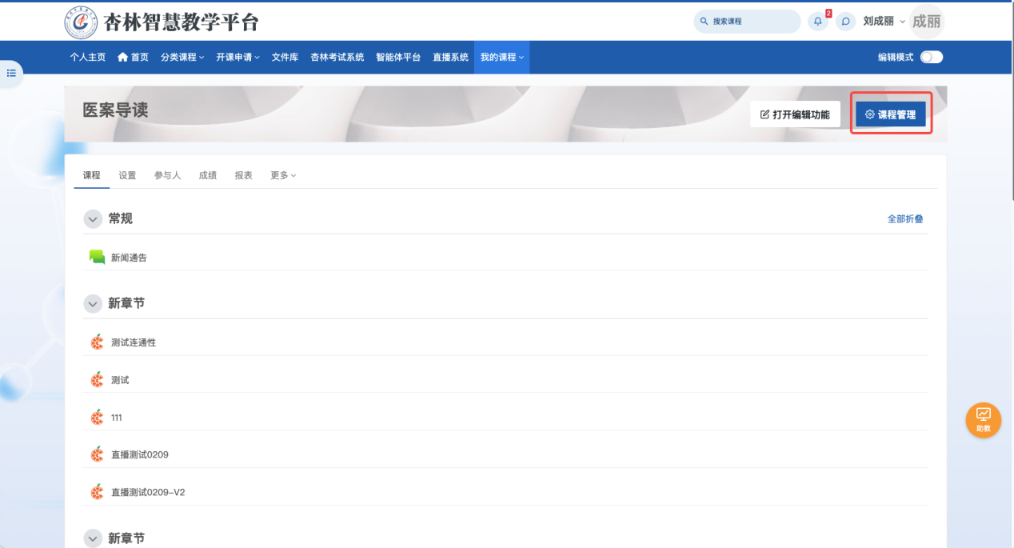
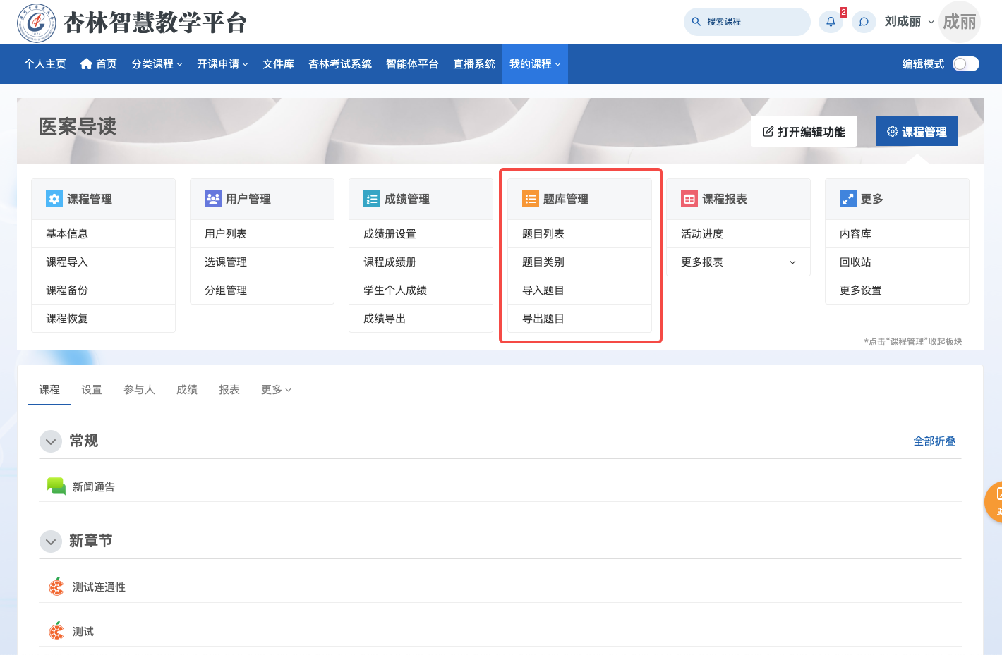
点击题库管理下方的【题目列表】，进入题库列表页
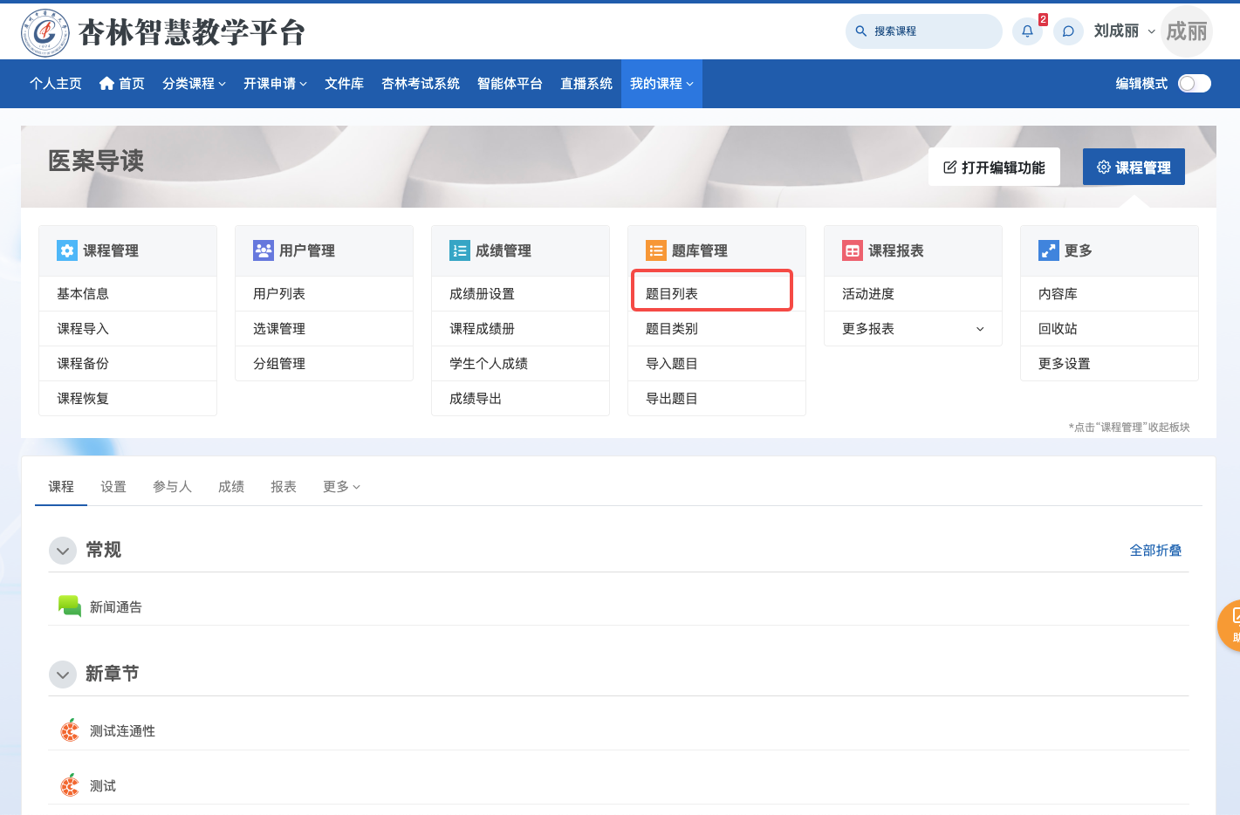
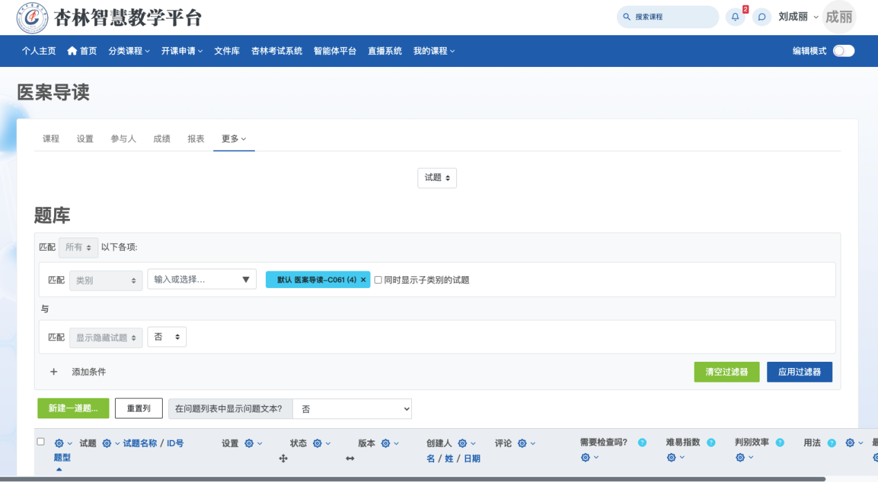
创建试题有两种方式，手动创建和导入试题

2.6.3.1 手动创建
点击【新建一道题】，进入试题创建页

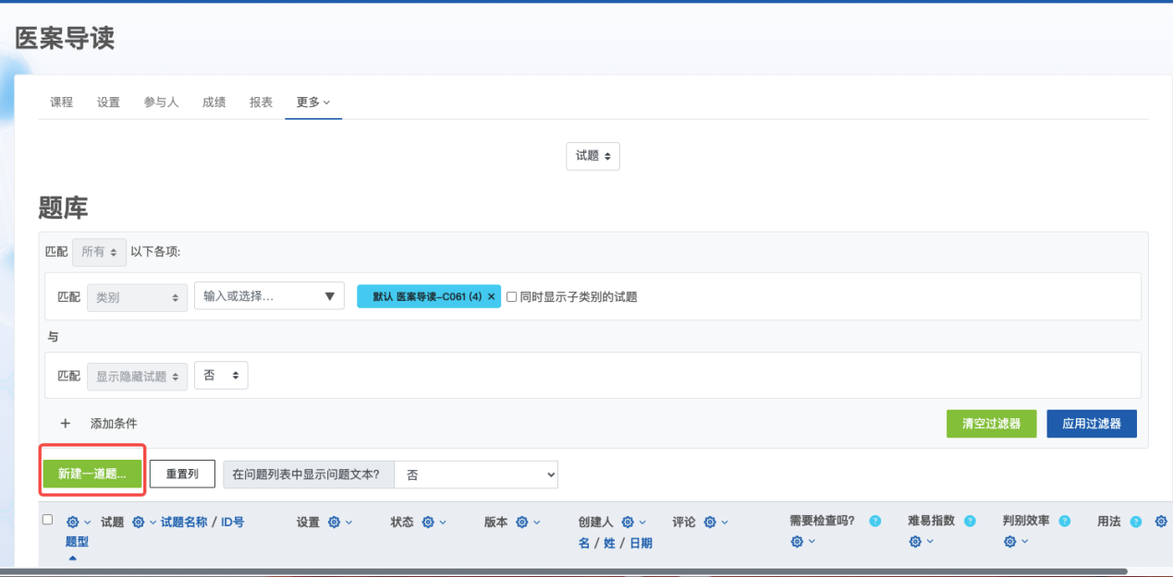
当前直播平台仅支持选择题，所以在选择试题类型时仅可选择选择题一项
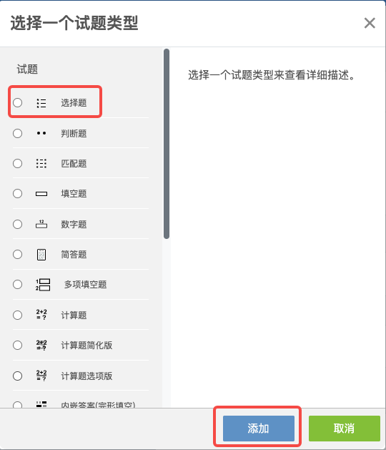
点击【添加】进入试题创建页面，在创建试题页面中，完成以下配置并保存：

- 选择试题类别：试题所属章节，方便后续搜索
- 填写试题名称：试题题目
- 填写试题正文：试题内容，仅支持文字类型，直播使用试题的正文可随意填写
- 选择问题状态：草稿：选择状态为草稿表示试题没有创建完成，不会进行同步
准备好的：选择状态为准备好的表示试题创建完成，会进行同步
- 默认分数：填写试题的分数
- （可选）填写通用反馈：通用反馈会在学生答题后显示给学生。可以通过通用反馈给学生完整的答案,或者是他们不理解试题时可以参考的内容。仅支持文字内容
- 选择一个还是多个答案：由此来区分试题为单选题还是多选题
- （可选）选择试题答案选项编号：选择选项编号的显示样式
- （可选）选择是否显示标准说明：试题为多选题时进行选择，是否在答案前显示"选择一个:"或"选择一个或多个:"的说明。
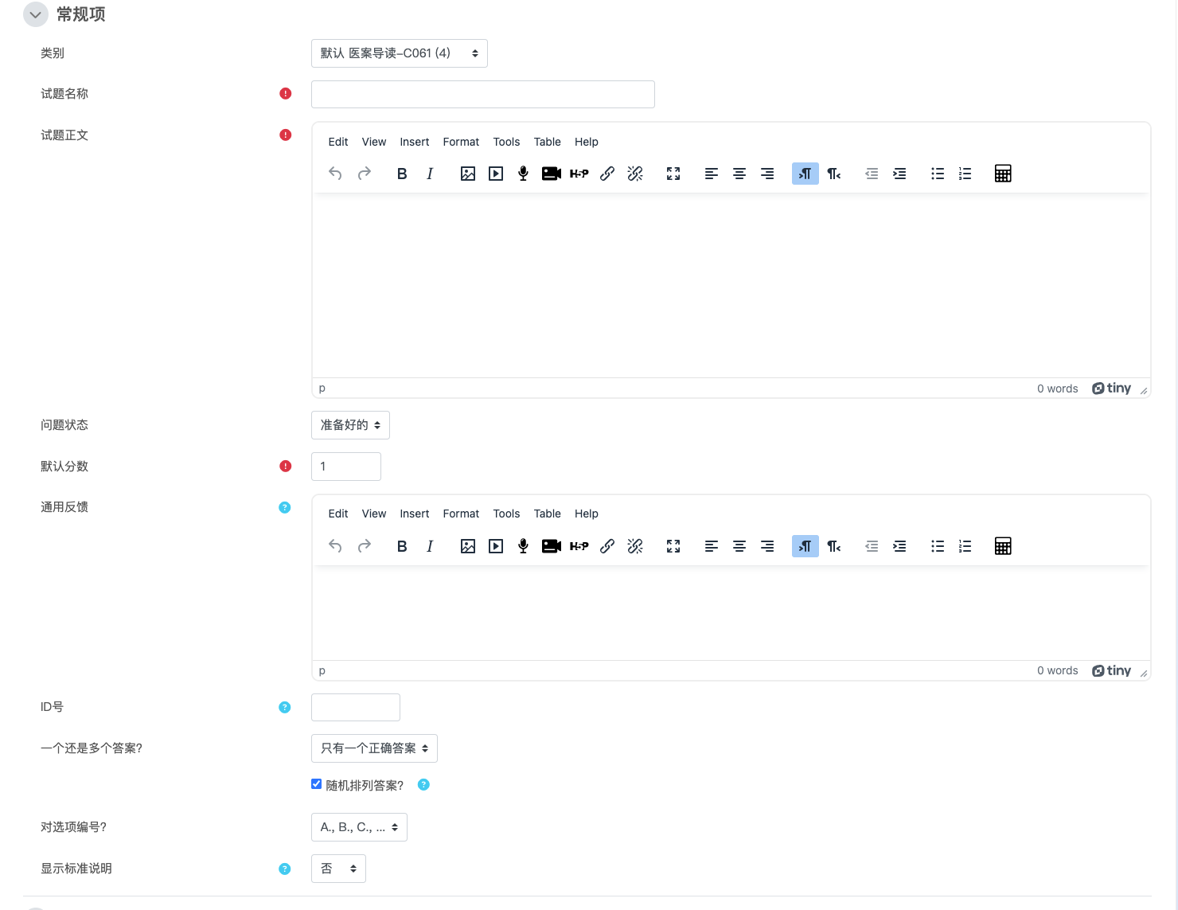
填写答案
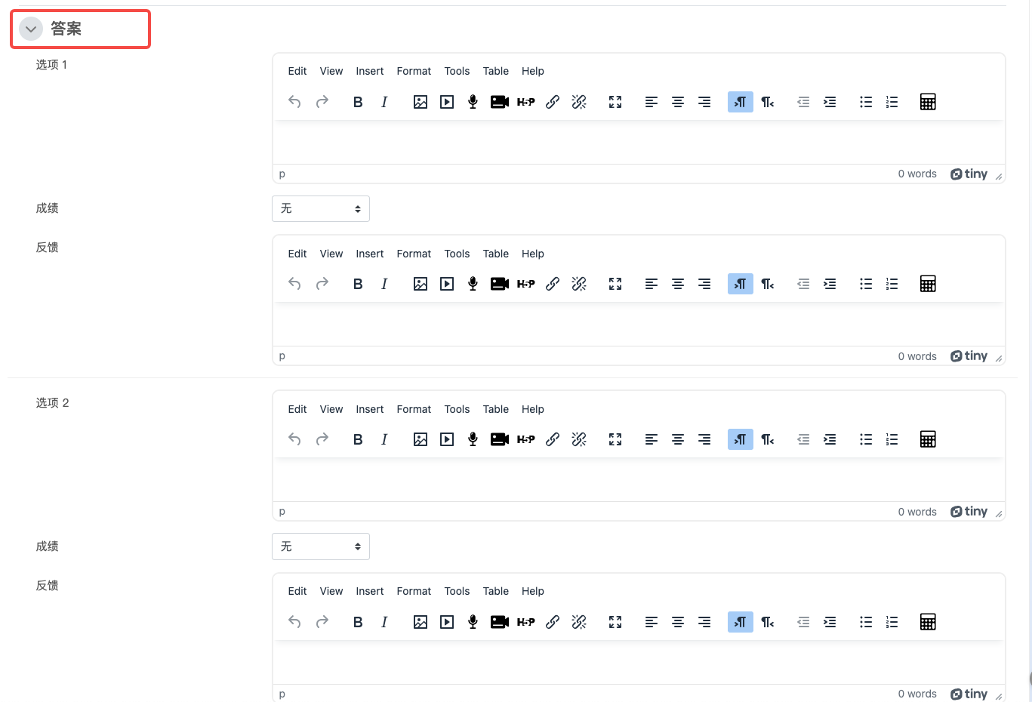
- 填写答案内容：仅支持输入文字内容
- 填写选项成绩：
若试题为单选题，则正确选项的成绩为100%，错误选项的成绩填写“无”即可
若试题为多选题，则正确选项的成绩需要自行进行计算，例如4个选项中，有三个正确答案，则三个正确答案的成绩为33.33333%，另一个错误选项的成绩填“无”即可
- （可选）填写反馈：每个选项的答案解析，但直播平台暂不支持选项解析，所以可以不
进行填写
- 增加空白选项，默认显示4个空白选项，若需要增加选项，则可点击下方【增加3个空白选项】进行添加，最多仅支持配置8个选项
（可选）组合反馈：针对学生选择的不同选项结果，给出不同的反馈内容，直播使用试题此
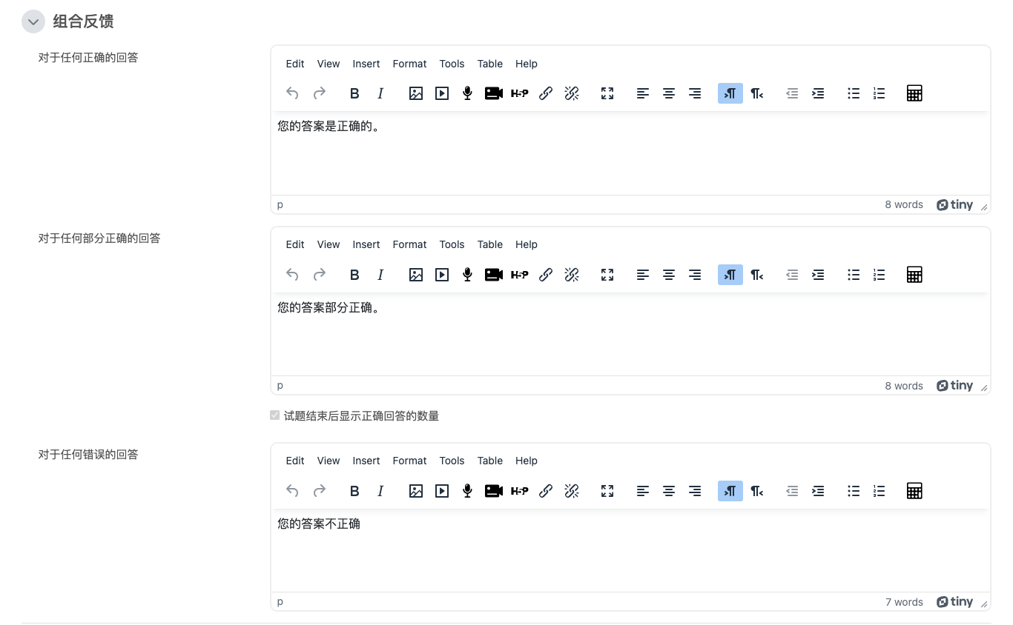
项可以不进行填写。

（可选）多次尝试：学生作答选择错误答案时的提示，直播使用试题不涉及此配置，可以不进行配置
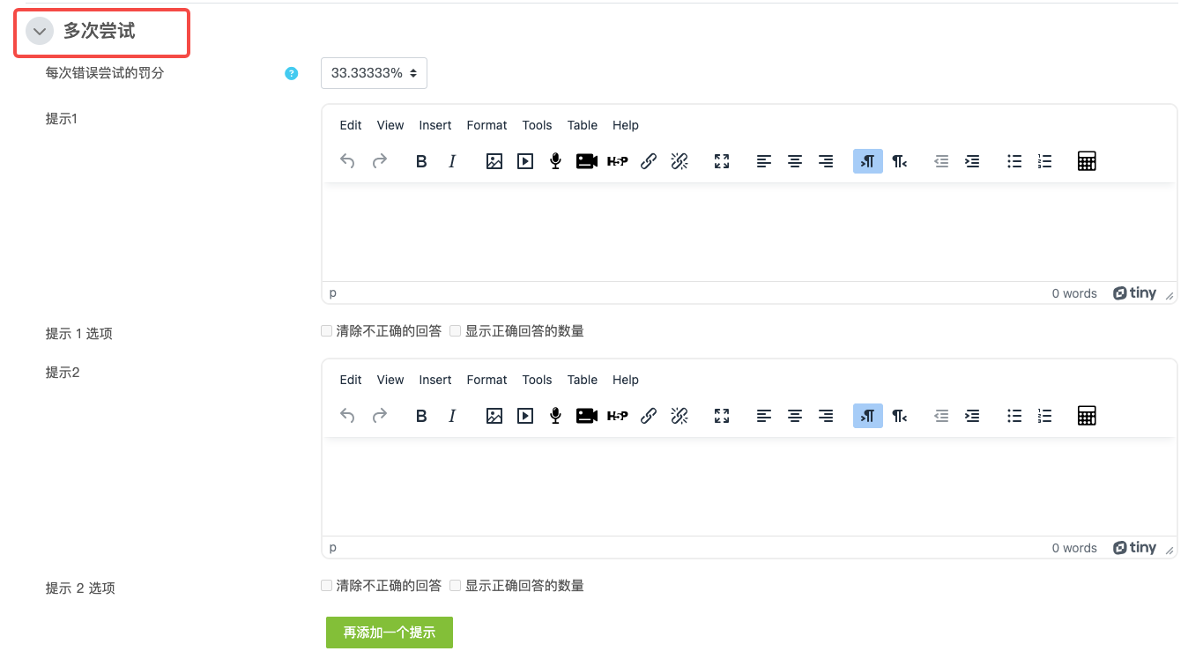

填写完成后，点击【保存更改】，完成试题创建。
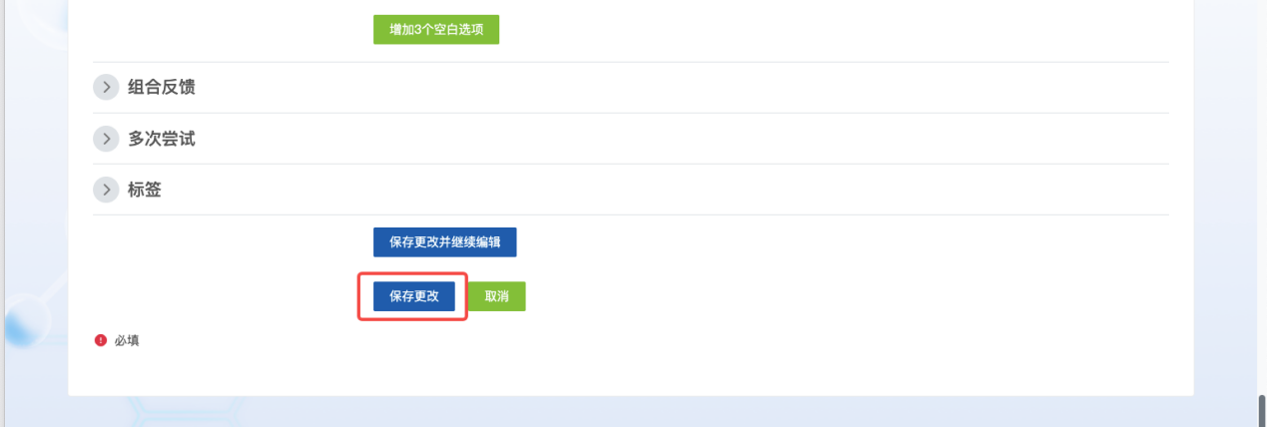

2.6.3.2 导入试题
进入题库列表页后，点击页面中的按钮，选择【导入】
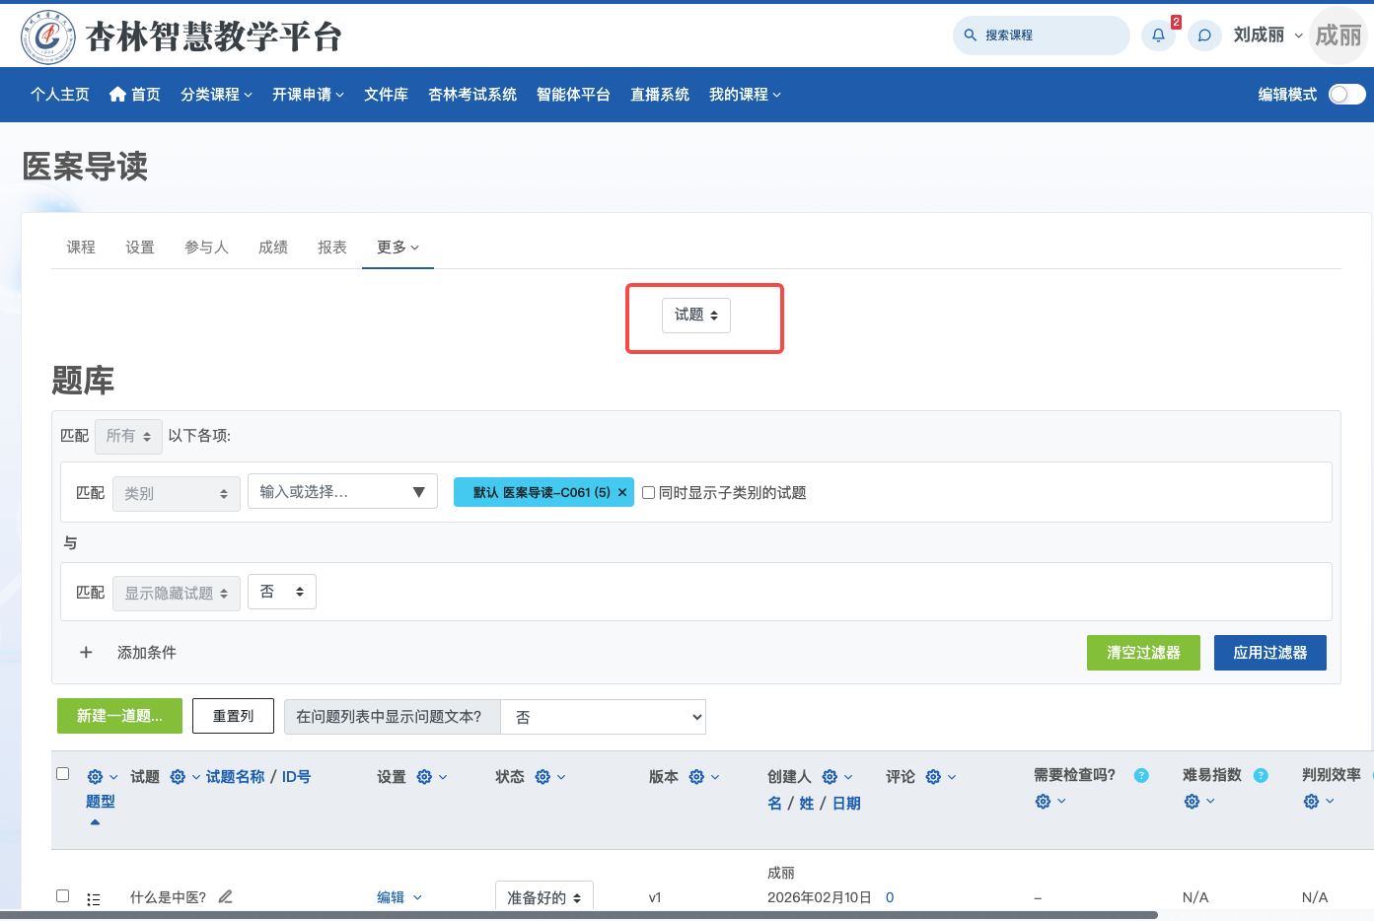
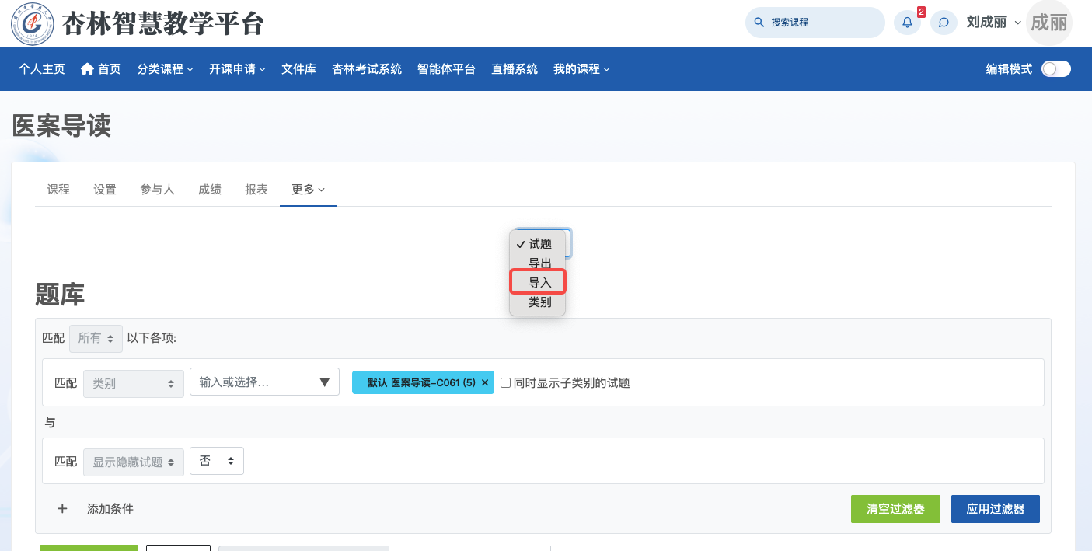
在创建试题页面中，完成以下配置并保存：
- 选择文件格式：常用格式为Word格式，其他格式可忽略，下载Word模板可以点击Word格式后方的问号图标进行下载。
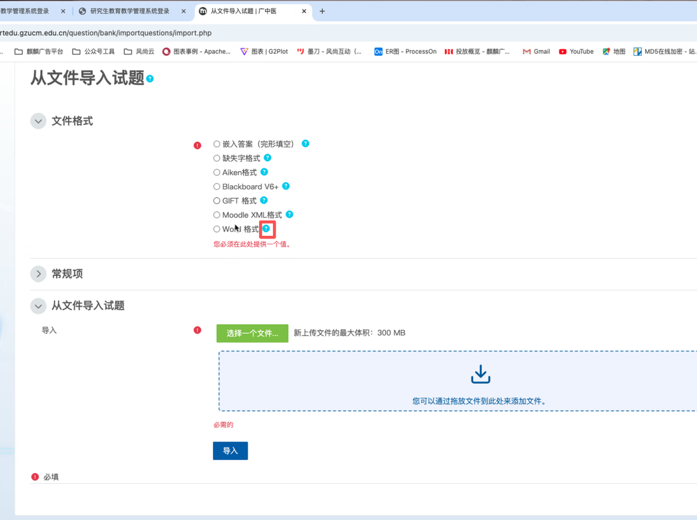
- 常规项：
导入类别：此设置确定导入的试题将被归入哪个类别。
匹配分数：错误,如果分数未列出：如果一个试题包含列表中没有的分数,那么将显示错误,并且该试题不会导入
最接近的分数，如果未列出：如果某个分数不匹配列表中的值,那么这个分数就会被更改为列表中最接近的匹配值。
遇错中止：若再导入过程中确定发生错误时,是选择停止导入(这将导致没有试题被导入),还是忽略任何包含错误的试题,导入任何有效的试题。
- 从文件导入试题：点击【选择一个文件】或将本地文件直接拖放至页面中
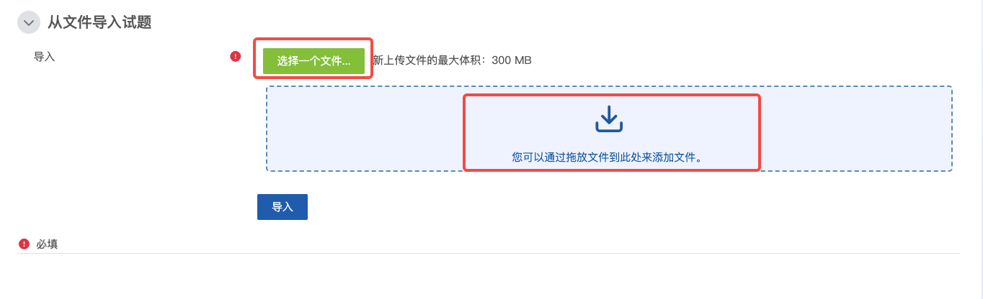
完成配置后，点击【导入】，完成试题导入。

2.7 如何结束直播
课程直播结束后，点击页面下方的【结束直播】按钮，确认后即可关闭直播间。
直播结束后，若已开启回放功能，系统将自动生成回放视频
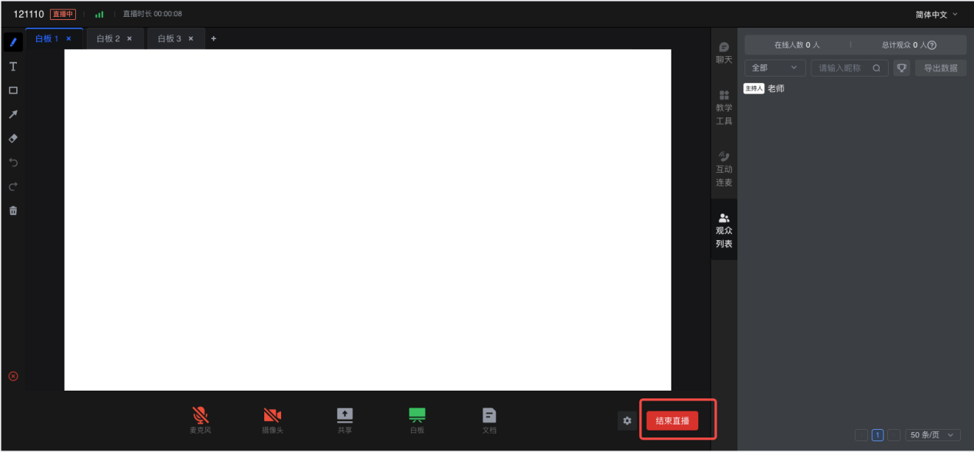

2.8 如何返回直播平台
点击页面中的主页悬浮按钮，即可返回至直播平台直播列表页


直播结束

直播回放

3.1.1 如何进入直播回放页
登录研究生教育教学管理系统（详见1.2.1）
点击导航栏【教学管理】-【教师课表查询】

在课程列表中，找到需要回放直播的课程，点击【回放】
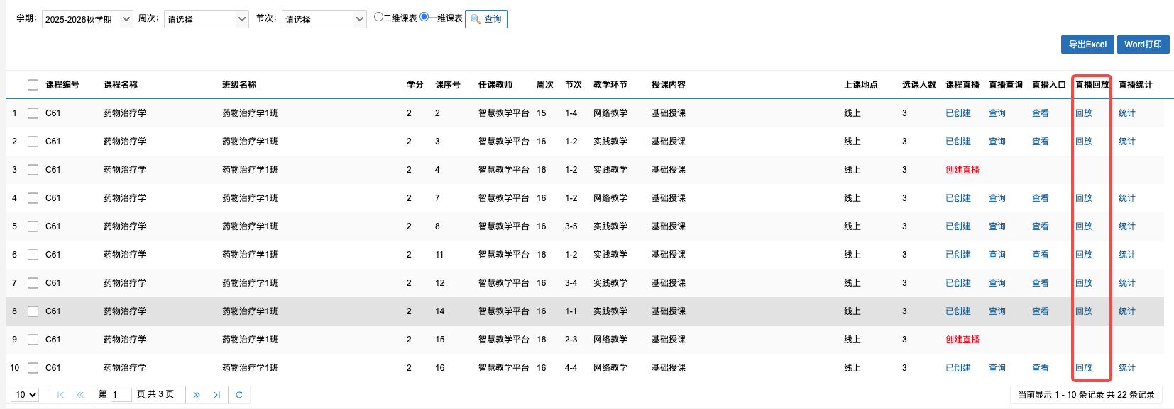
点击【点击查看回放】，即可跳转至课程回放页
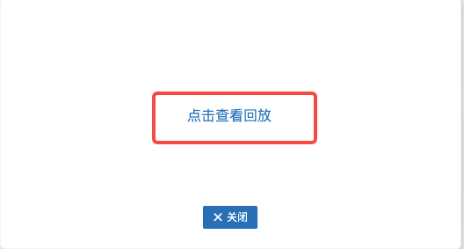

3.1.2 如何修改回放状态
直播创建完成后，默认不向学生开放回放，您可以进入回放页面后，将回放状态改为开启，学生将会看到本直播课程的回放视频
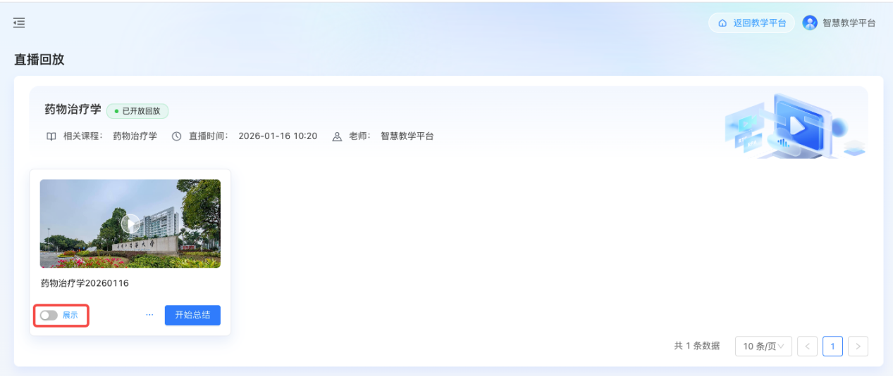

3.1.3 查看直播回放

进入直播回放页后，可以查看到课程内容回放以及右侧的课堂讨论情况
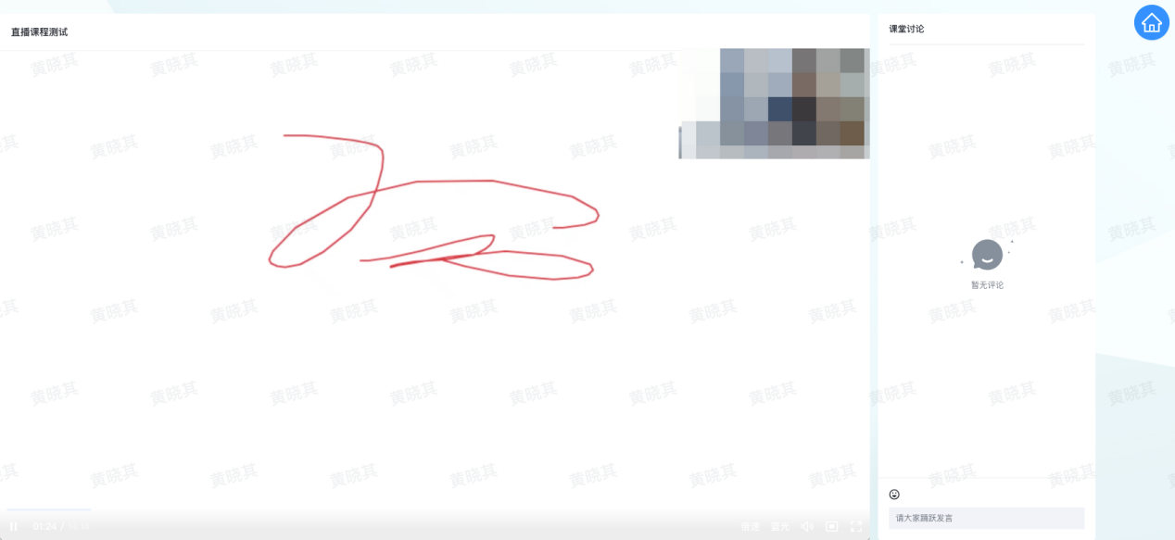
若一场直播开播多次，那么在回放页面中将会有多个回放视频，可以进行选择
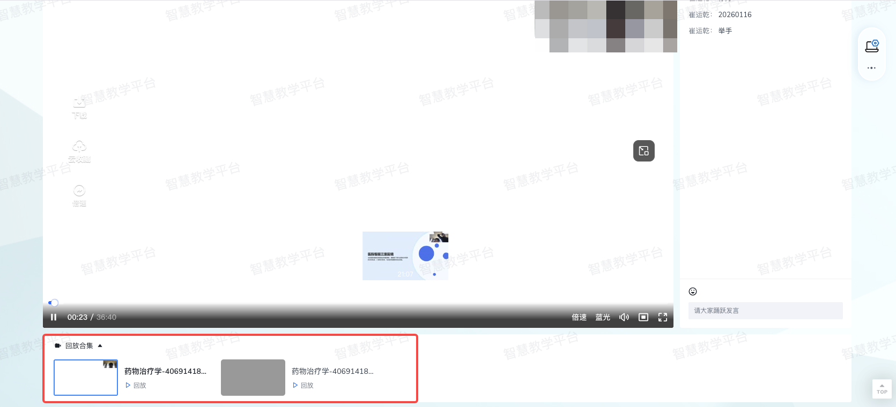

3.1.2 如何查看直播课程总结
视频总结是AI根据课程视频内容自动生成的课程总结
点击回放页的【开始总结】，将自动生成总结，刷新页面后，若总结完成状态将改为【查看总结】
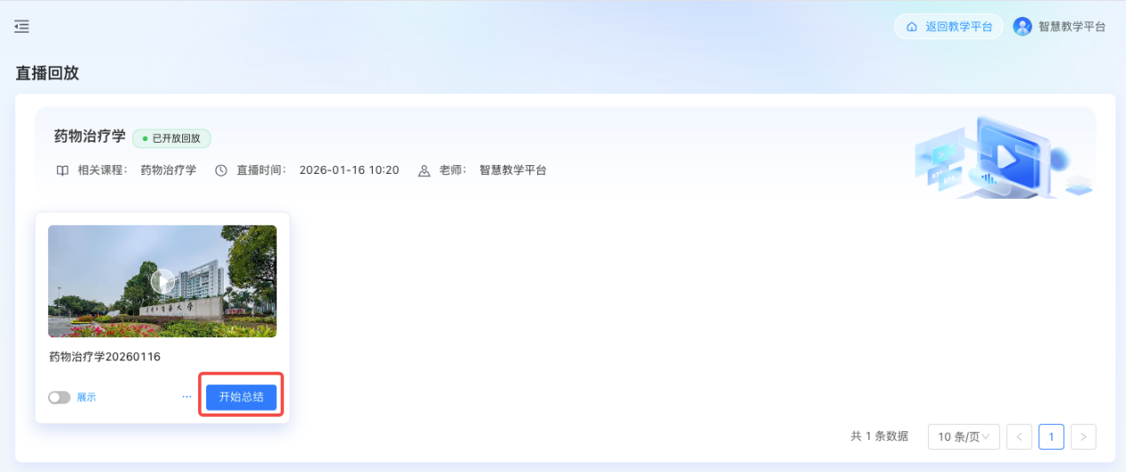
点击【查看总结】，总结内容将会以弹窗形式展现
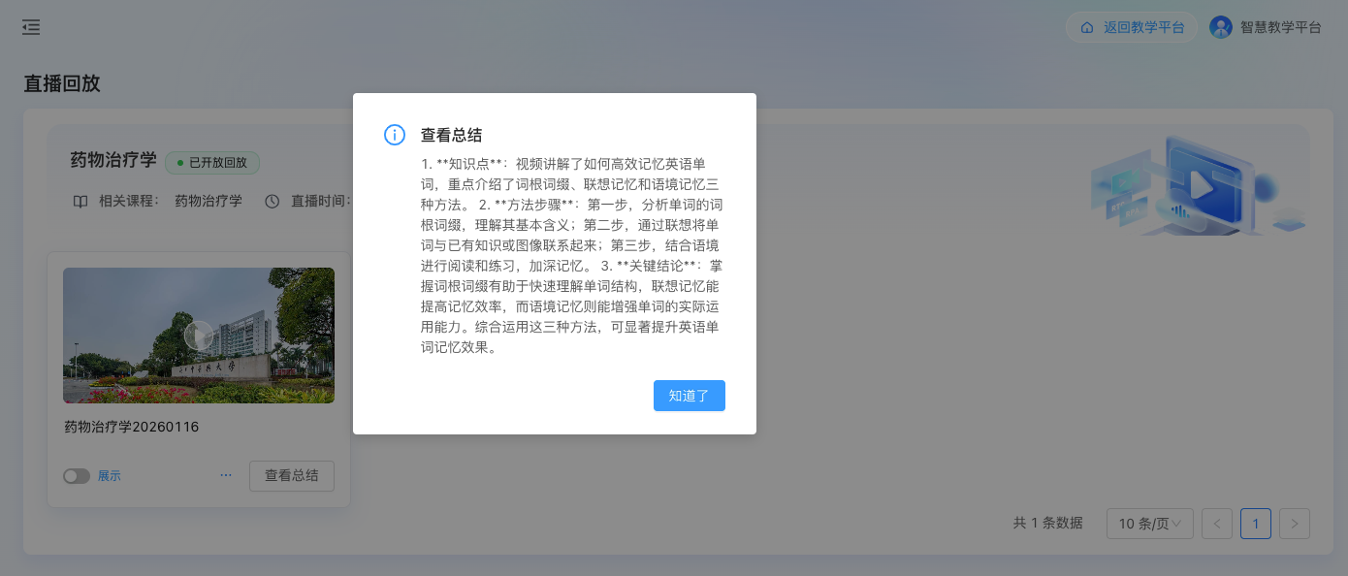
也可以进入直播回放详情页面，页面下方也显示视频内容总结
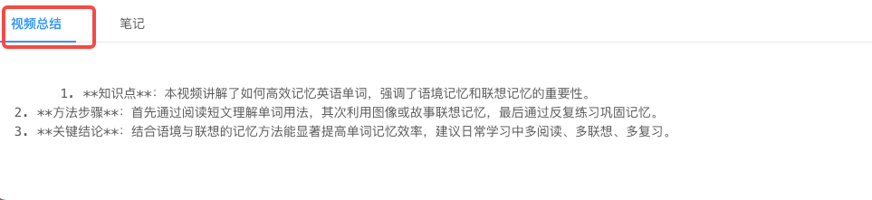

3.1.3 如何查看课程笔记
笔记：老师可以看到每位学生根据课程内容记录的个人笔记内容以及记录时间
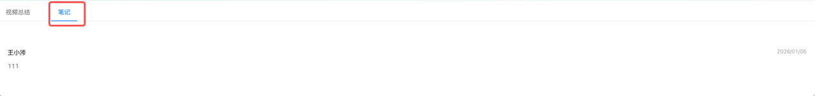

3.1.4 如何返回直播平台
点击悬浮按钮，可以返回直播平台列表页
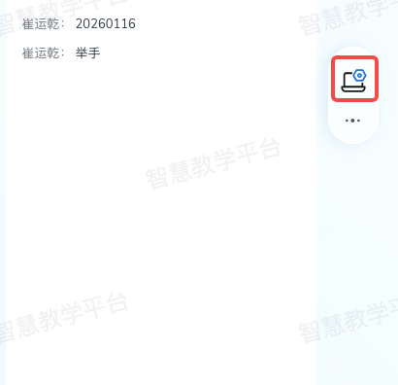

3.2 直播统计

3.2.1 如何进入直播统计页
登录研究生教育教学管理系统（详见1.2.1）
点击导航栏【教学管理】-【教师课表查询】

在课程列表中，找到需要查看直播的课程，点击直播统计列的【统计】
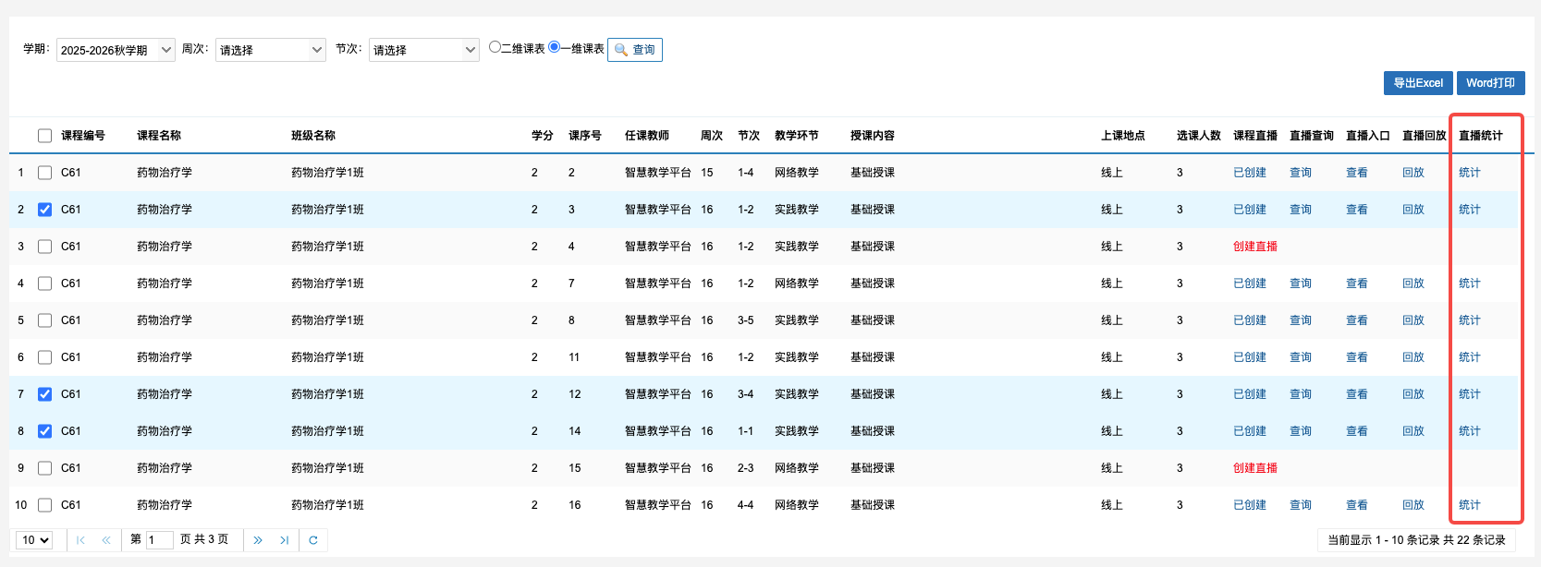
点击【点击查看统计】，即可跳转至直播平台统计概览页
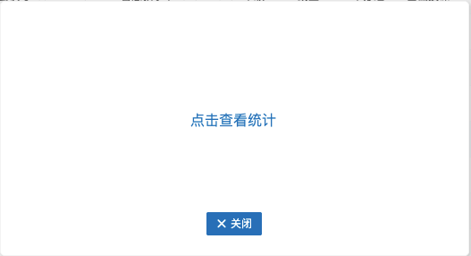

3.2.2 直播数据

3.2.2.1 整体直播数据
昨日直播人数：昨日单天参与直播的人数
累计直播人数：截至昨日累计参与直播的总人数
昨日直播时长：昨日单天各场直播时长总和
累计直播时长：截至昨日所有场次直播的总时长
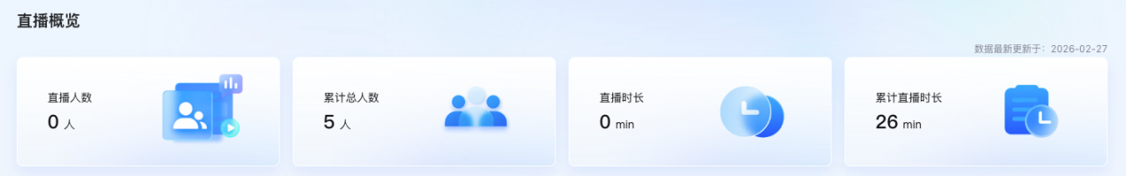
互动行为数据
统计截至昨日的全量互动数据：
问答数：教师创建的简答、答题等题目被学生完成的总数量
反馈数：学生在直播过程中累计反馈的总次数
评论数：教师与学生在在直播讨论区发布的评论消息总数量
数据导出：支持点击【导出数据】，下载互动行为统计报表
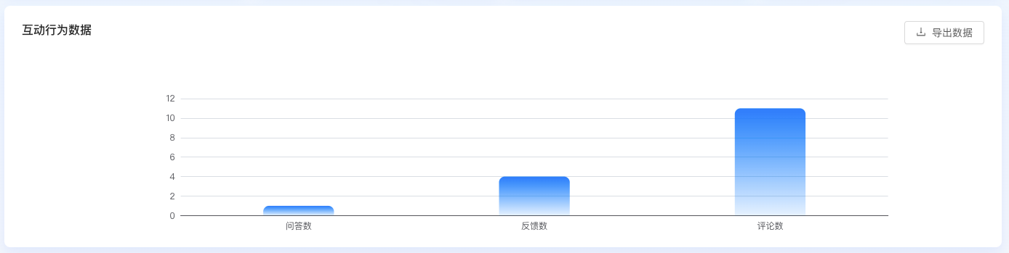
互动内容分析
对直播讨论区的所有用户评论进行智能分析，左侧为教师评论内容，右侧为学生评论内容
高频词汇：提取评论中出现频次较高的关键词，反映课程关注重点。
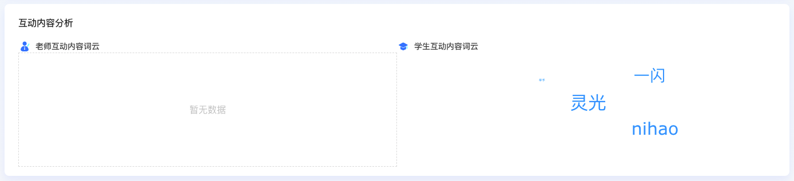

3.2.2.2分直播数据
点击导航栏【分直播统计】-【直播统计】，进入分直播数据统计
主讲教师可以查看课程下每场课程直播的数据情况
任课教师只能查看自己课程直播的数据情况
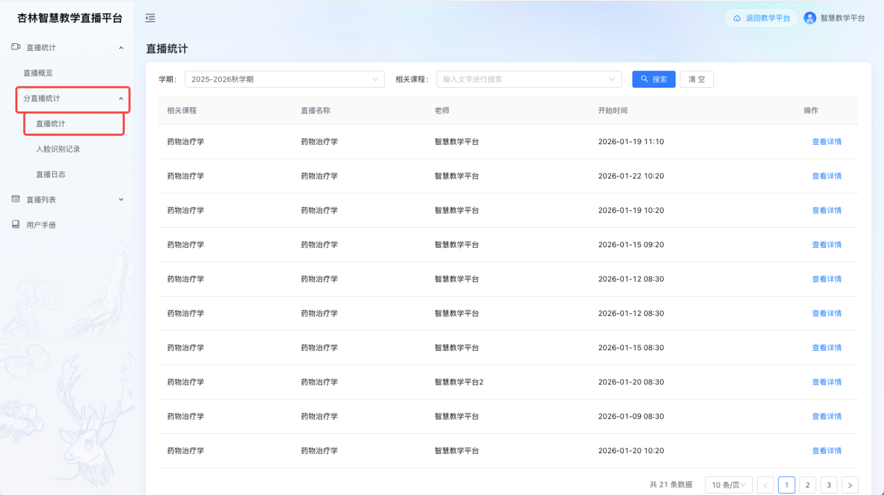
可以根据学期和课程名称进行直播课程搜素
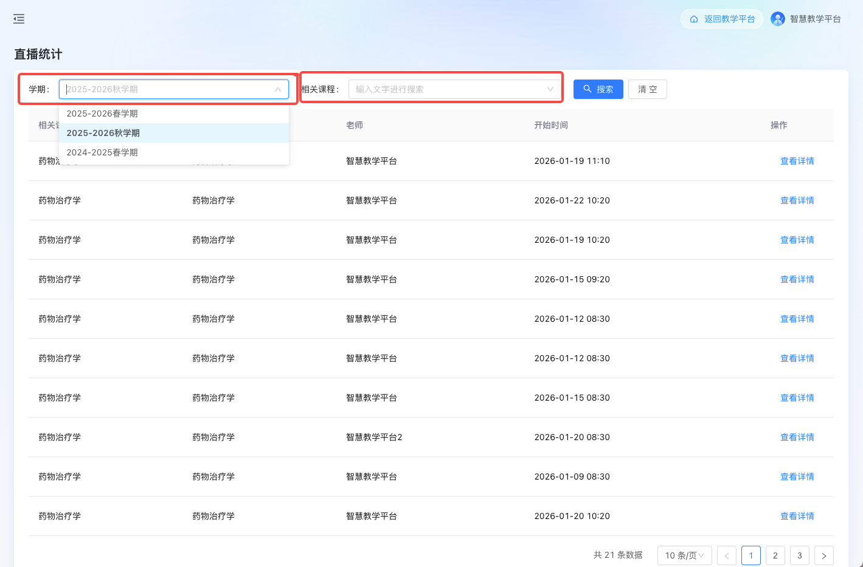
点击【查看详情】进入直播数据页面
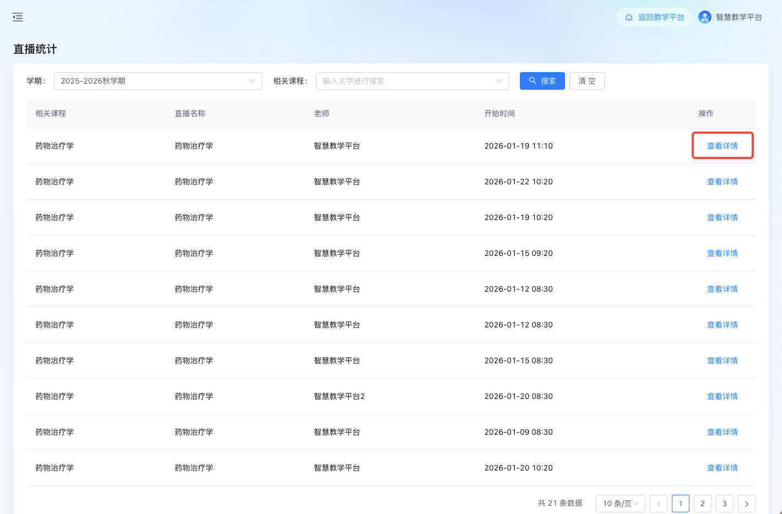
直播时长：本场直播的总计直播时长
观看次数：本场直播的总计观看次数
观看人数：本场直播的总计观看人数
回放次数；本场直播的回放观看次数
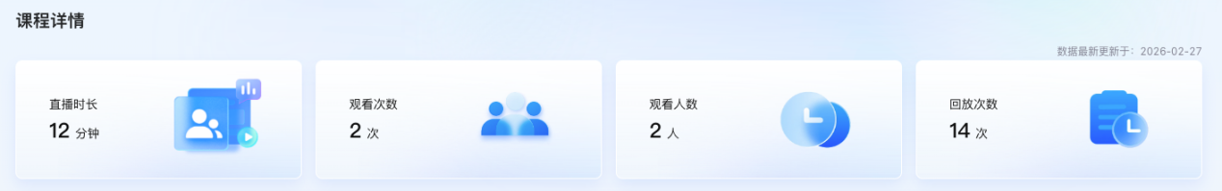
问答数：教师创建的简答、答题等题目被学生完成的总数量
反馈数：学生在直播过程中累计点击反馈的次数
评论数：教师与学生在在直播讨论区发布的评论消息总数量
数据导出：支持点击【导出数据】，下载互动行为统计报表
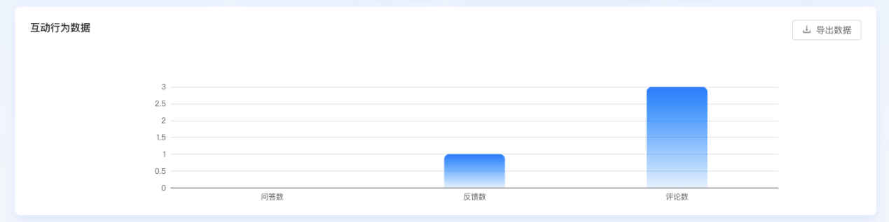
互动内容分析：对直播讨论区的所有用户评论进行智能分析，左侧为教师评论内容分析，右侧为学生评论内容分析
高频词汇：提取评论中出现频次较高的关键词，帮助反映学生关注重点。
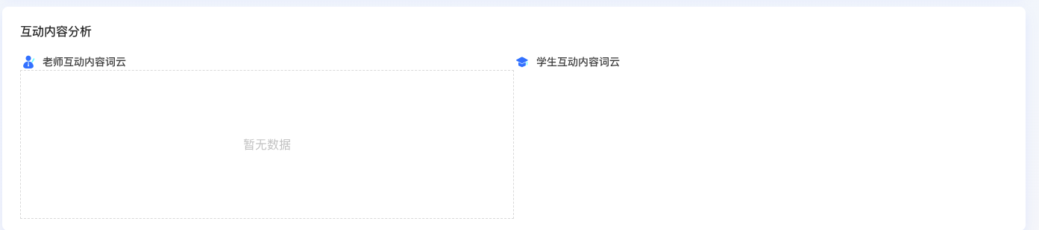

3.3.3 人脸识别记录

3.3.3.1 如何查看人脸识别记录
点击导航栏【分直播统计】-【人脸识别记录】，进入分课程的人脸识别列表
主讲教师可以查看课程下每场课程直播的人脸识别情况
任课教师只能查看自己课程直播的学生人脸识别情况
列表内主要内容为班级名称、直播名称（课程名称）、任课教师、直播时间、人脸识别次数、匹配成功次数，操作栏
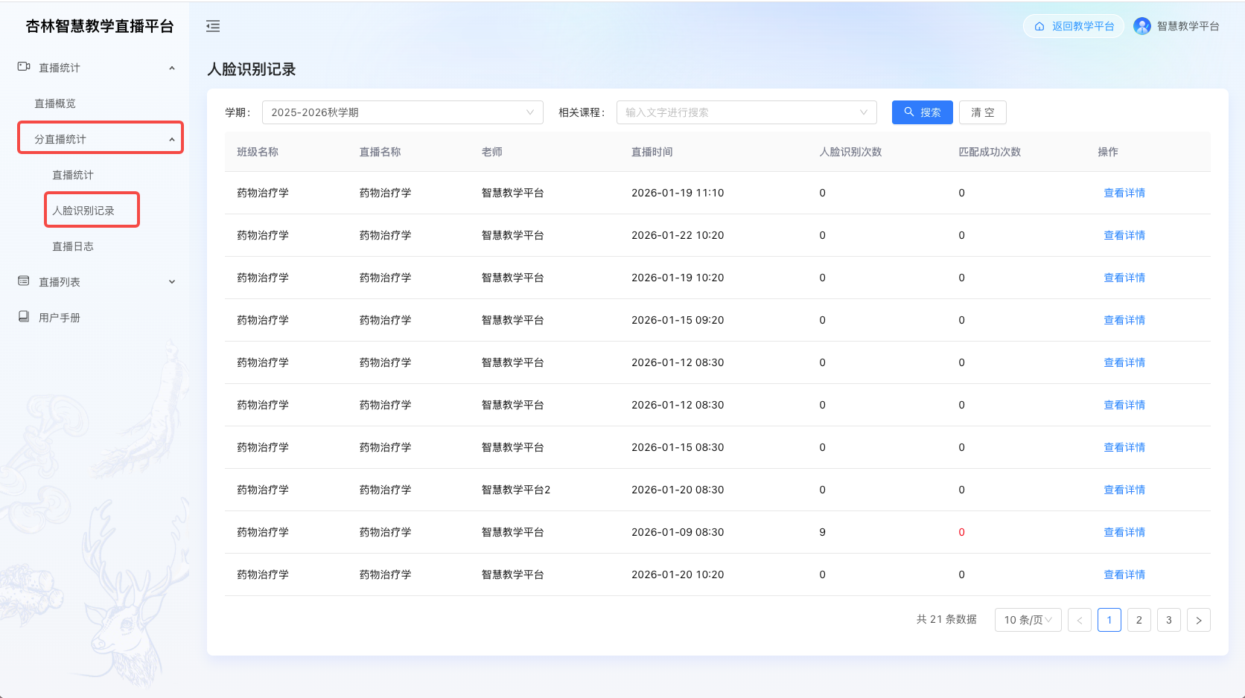
教师可以根据学期和课程名称进行相关课程搜索
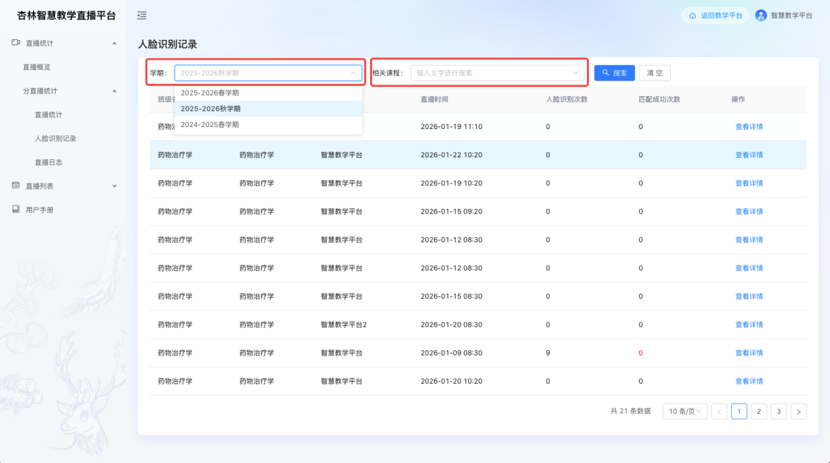
点击【查看详情】，进入人脸识别记录详情页
详情页主要分为两部分内容，直播课程详情以及学生人脸识别记录列表
直播课程详情：展示课程名称、直播名称、直播时间、任课教师以及是否开启回放
人脸识别列表：展示每位学生的人脸识别记录以及考勤情况

3.3.3.2 如何处理考勤
系统会优先进行人脸识别比对，若学生的人脸识别异常率高于50%则会自动判断为缺勤状态且会将人脸识别记录异常消息提醒通过公众号推送给任课教师，教师若有异议可以点击消息链接直接跳转至处理界面
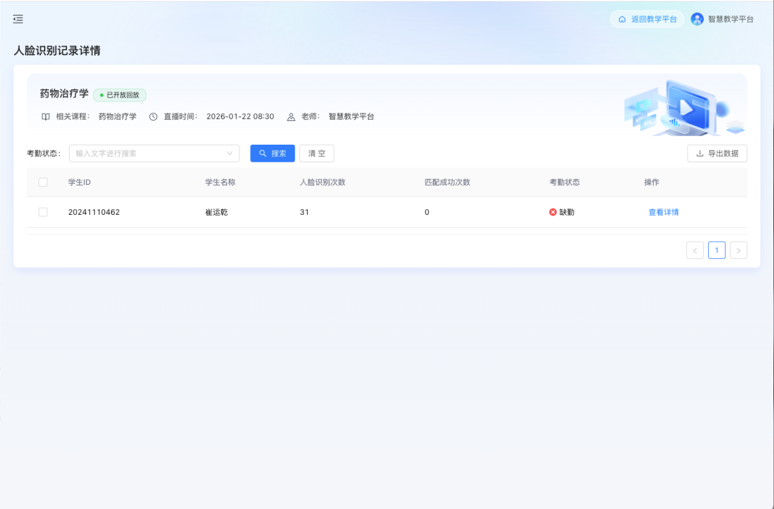
任课教师可以根据考勤状态进行学生搜索
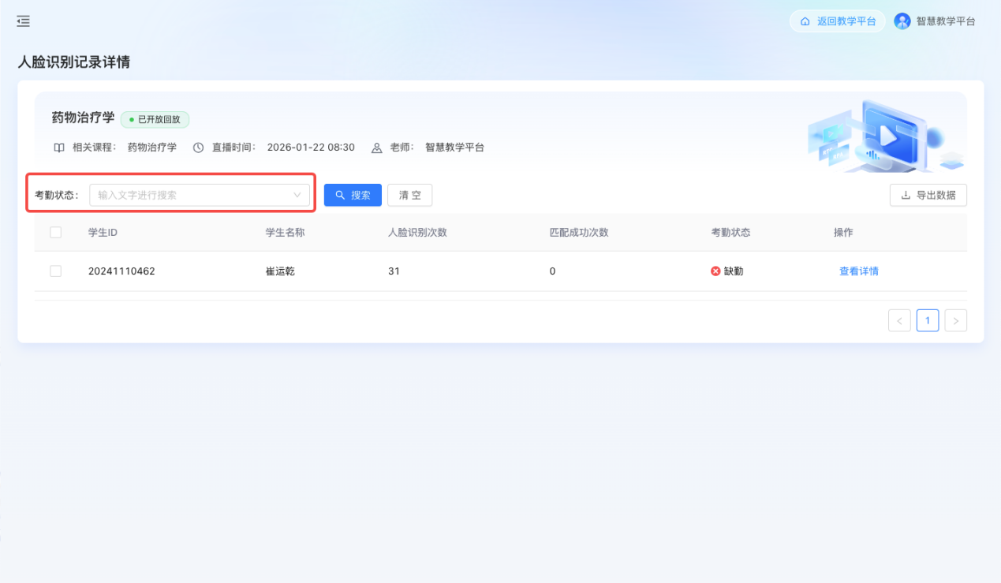
任课教师也可以在此页面批量处理学生考勤，勾选目标学生，然后在批量操作栏中选择批量出勤或者批量缺勤
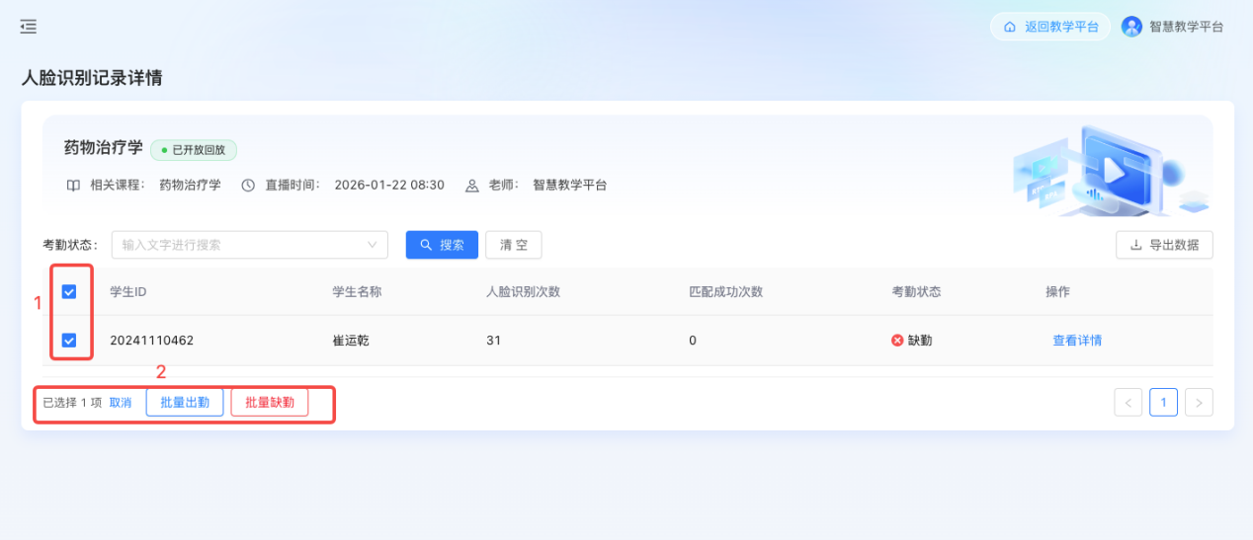
若学生对考勤状态有异议，可以进行申诉，申诉提醒将会通过公众号发送给任课教师，任课教师可以点击链接直达处理页，处理学生考勤状态，教师的处理结果也会同步发送给学生
点击【导出数据】，可以导出每位学生的考勤情况表
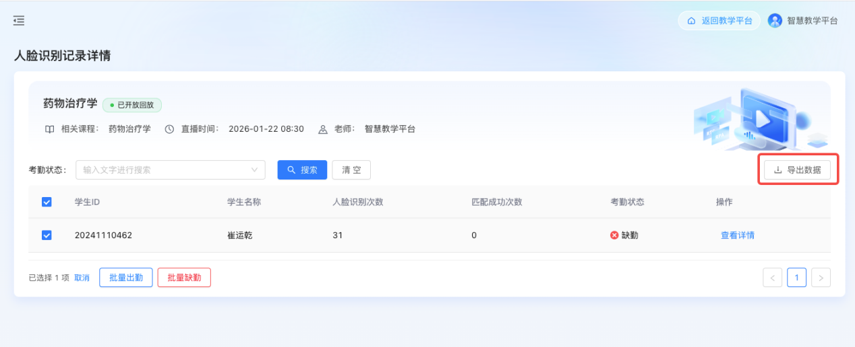
点击【查看详情】，进入每位学生的人脸识别记录详情页
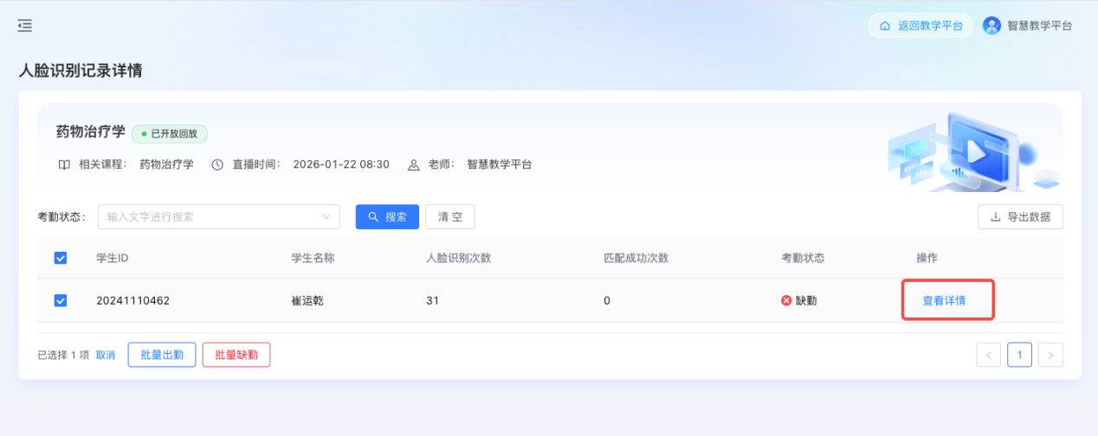
详情页展示学生的基本信息，学生录入教学系统的证件照片以及学生在上课途中的抓拍图
系统将根据抓拍图与系统证件照进行初步比对，比对结果将展示在每张抓拍图下方
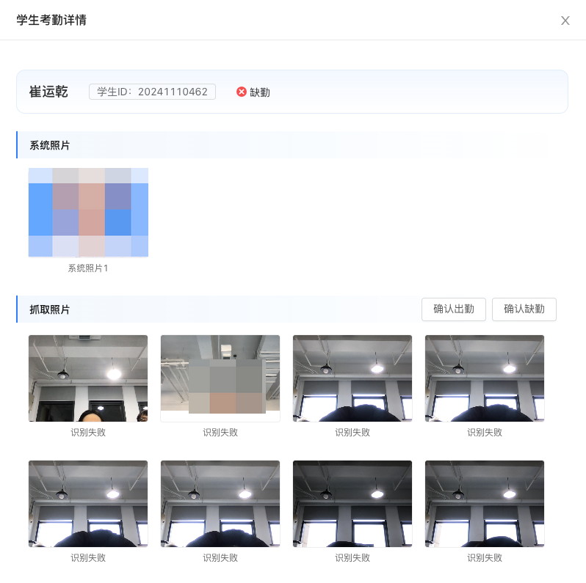
教师可以在详情页手动判断学生的出勤情况
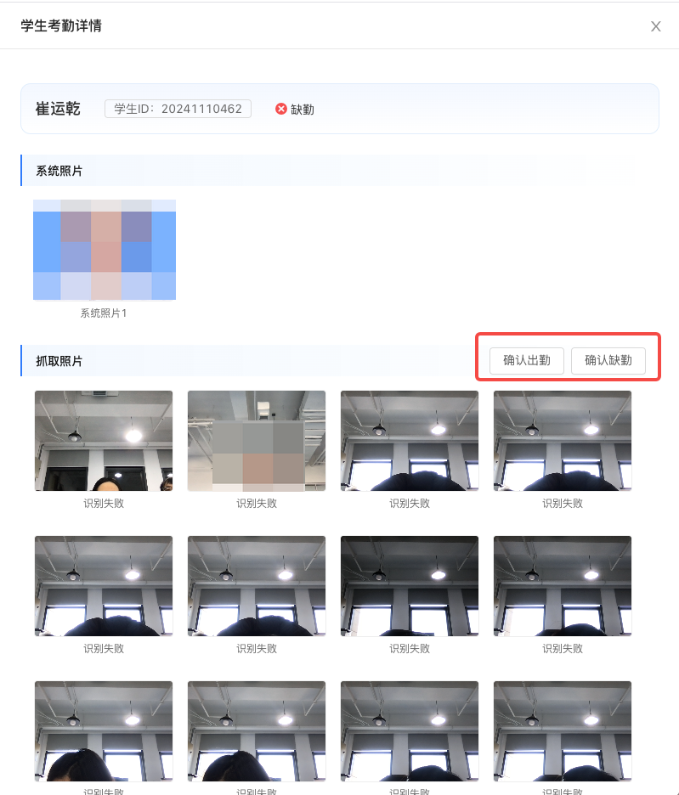

3.3.4 直播日志
点击导航栏【分直播统计】-【直播日志】，可以查看每场直播的直播日志，日志列表展示课程名称，直播名称，任课教师以及直播时间
主讲教师可以查看课程下每场课程直播的直播日志
任课教师只能查看自己课程直播的直播日志
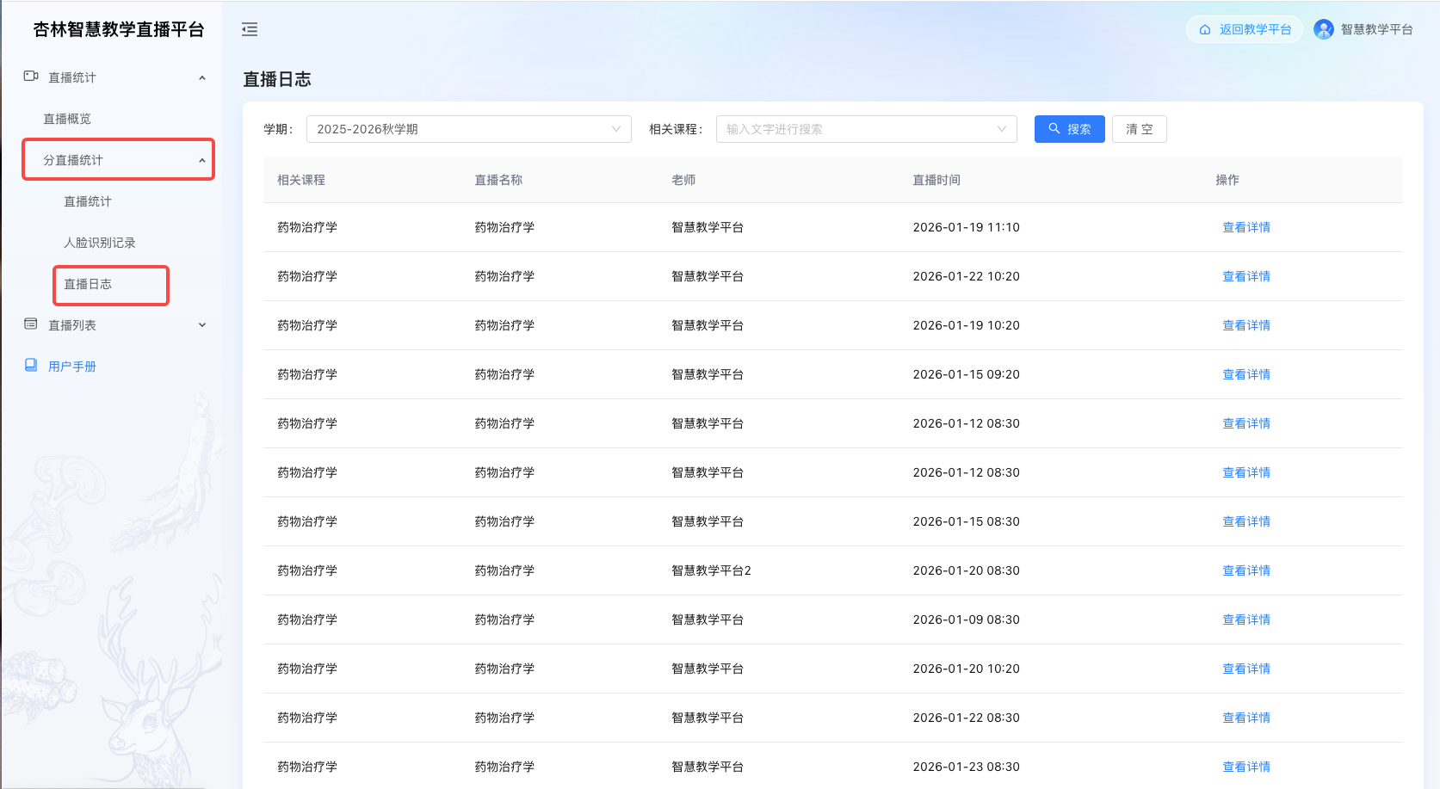
老师可以根据学期以及课程名称进行搜索
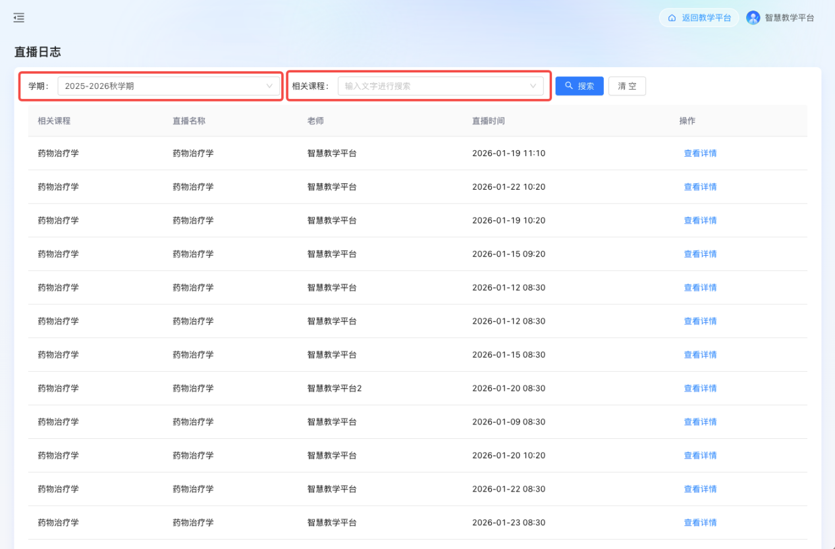
点击【查看详情】，查看每场直播直播日志详情页
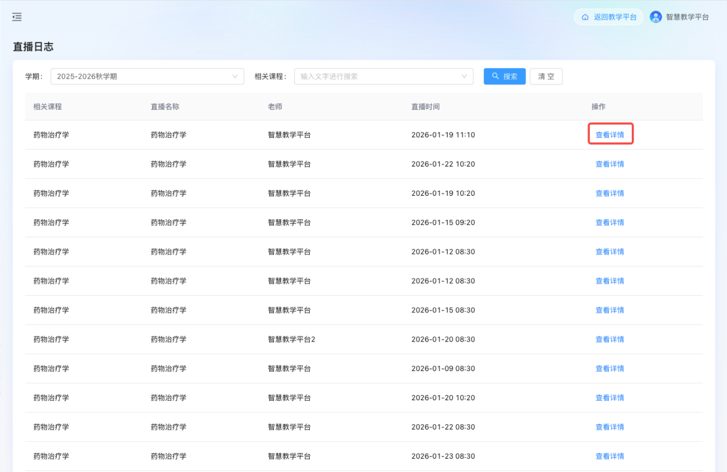
详情页展示直播课程信息以及学生日志列表，在列表中老师可以看到每位学生离开直播间的次数
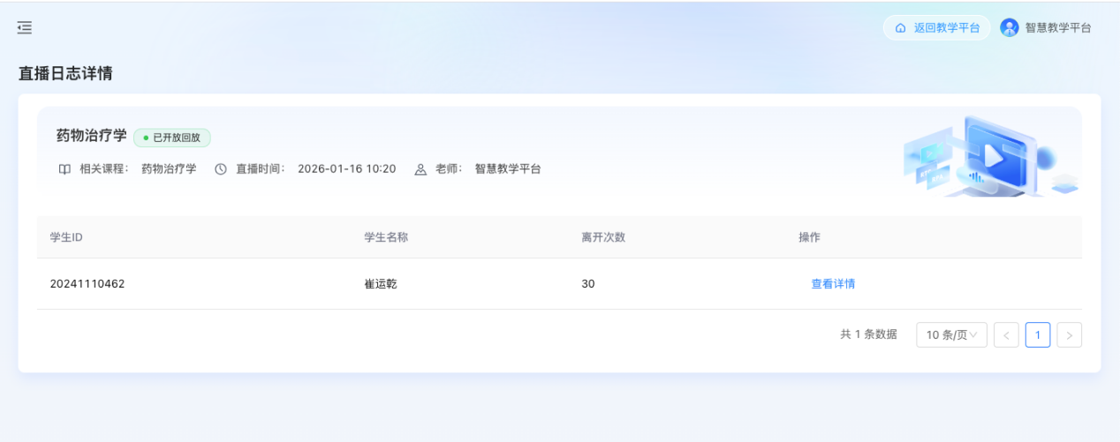
点击【查看详情】，进入每位学生的日志记录页
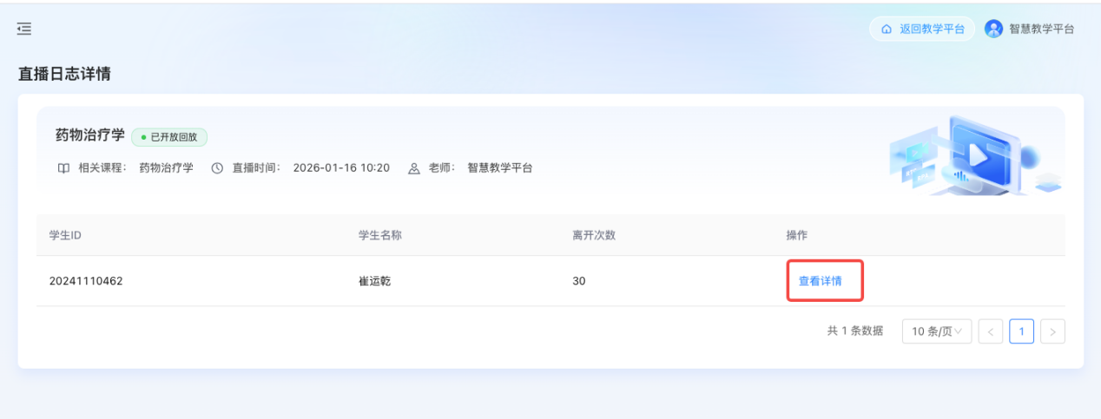
老师可以在日志记录详情页看到本场直播，该学生每次加入和离开直播间的具体时间
